В.Тиханов: Сегодня - Международный день борьбы с гомофобией.
Отмечается он 17 мая в связи с тем, что ровно 23 года назад именно в этот день гомосексуальность была исключена из Международной классификации болезней.
Как лично вы относитесь к людям, придерживающихся «нетрадиционных сексуальных отношений» (термин из «антигейского закона» Елены Мизулиной)? Они, на ваш взгляд, могут работать в прокуратуре, если захотят? Или вы принимаете на работу только натуралов? (Смех в классе).
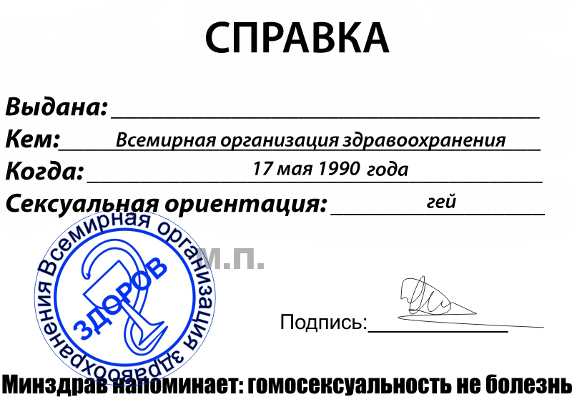
А.Рябцев: К лицам с нетрадиционной сексуальной ориентацией я с симпатией не относился никогда. Но что касается их работы в прокуратуре, формального запрета на это нет (смеётся). По закону. (Смех в классе). Но мне трудно себе представить, что такой человек работает в прокуратуре.

ГОМОСЕКСУАЛИСТЫ МОГУТ
РАБОТАТЬ В ПРОКУРАТУРЕ?

То, что дискриминация существует во многих сферах нашего общества - это факт. И, кстати, не только в отношении геев.
Конечно, я предпочёл бы услышать от прокурора ответ: "Я никогда не делю людей по их ориентации, потому что смотрю на другое". Но либеральный в одной области («Эхо Москвы»), наш гость оказался не совсем толерантным к лицам с нетрадиционной сексуальной ориентацией. Поэтому я не стал задавать прокурору следующий вопрос: «Представьте, что вы принимаете на работу двух работников: натурала и гея. Допустим, что гей более талантливый (образованный) работник, но каким-то путём вы узнали о его сексуальной ориентации. Кого вы возьмёте на эту должность»?
Почему-то мне кажется, что будь Андрей Рябцев на месте работодателя, то отдал бы предпочтение не более талантливому и образованному. Как мне показалось, для него важнее правильная сексуальная ориентация человека. Впрочем, может быть, я очень сильно ошибаюсь, ведь напрямую прокурора об этом я всё-таки не спросил.
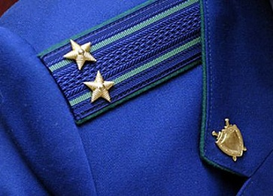
В.Тиханов: Каким должен быть настоящий прокурор?
А.Рябцев: Назову два основных критерия, их обязательное наличие даже не обсуждается.
Первое. Прокурорами могут быть граждане Российской Федерации, имеющие высшее юридическое образование, полученное в образовательном учреждении высшего профессионального образования, имеющем государственную аккредитацию. С другим образованием в прокуратуру просто не берут и никогда не брали.
Второе. Для работы в прокуратуре необходимо иметь здоровье, потому что наша работа связана с тяжёлыми психоэмоциональными нагрузками, она требует высокого нервного напряжения, большой самоотдачи, значительных затрат труда и времени. Рабочий день в прокуратуре достаточно длительный, работать часто приходится даже в выходные дни.
Есть ещё одна «проблема». Она заключается в том, что кандидатам для работы в прокуратуре надо иметь достаточно безупречную репутацию в прошлом. Даже не только кандидатам, но ещё и их ближайшим родственникам (родителям, родным братьям, сёстрам…). Вот такие основные требования.
В.Тиханов: Насчёт высшего образования и здоровья понятно. Какие-то особые личные качества требуются?
А.Рябцев: Требуются. Прежде всего это - аналитическое мышление, преданность делу, принципиальность, неподкупность, хорошая память и внимание, сильная воля, высокая самооценка, железная выдержка, неприхотливость, эмоциональная устойчивость. Не помешает прокурорскому работнику и чёткая дикция.
В.Тиханов: А в чём заключаются плюсы вашей профессии?
А.Рябцев: Наша профессия очень интересная. Мы оказываем помощь гражданам и организациям в правовых вопросах. У прокурорских работников относительно неплохая заработная плата.

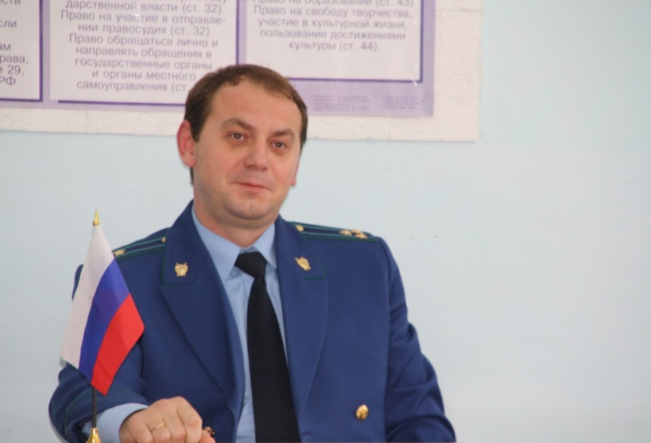
В.Тиханов: В ваш карман мы ещё заглянем. А сейчас я предлагаю посмотреть социальный ролик, посвящённый работникам российской прокуратуры.
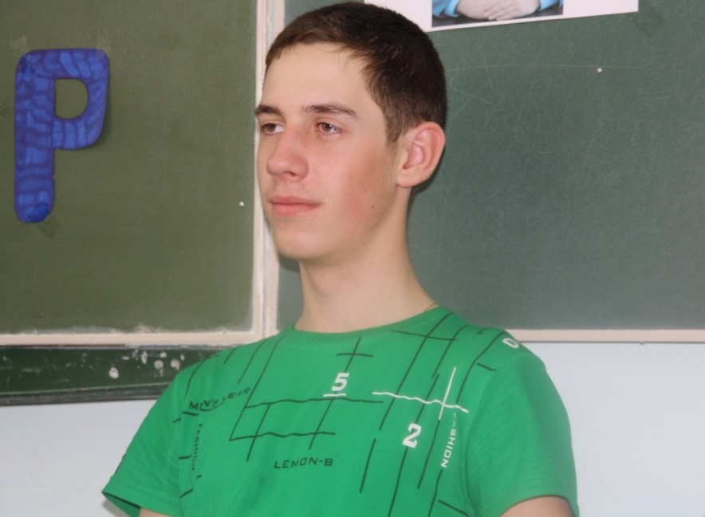
Социальный ролик «Каким должен быть настоящий прокурор».
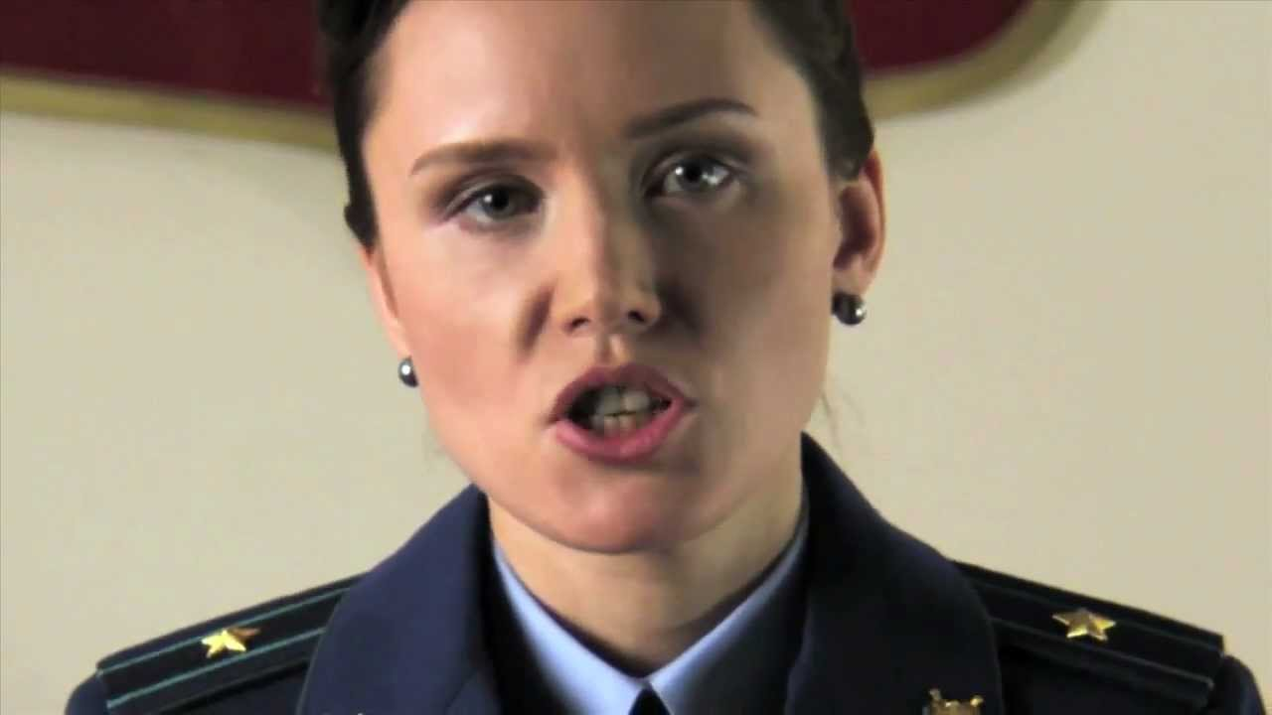
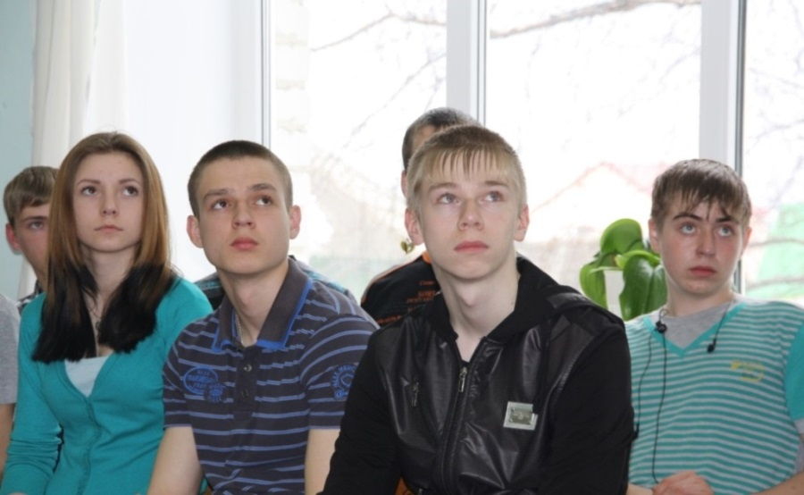
В.Тиханов: Лично я захотел после этого ролика работать в прокуратуре,﻿ чтобы пить чай на такой офигенной кухне и ездить на такой «мазде».
Хотя, если честно, когда увидел комментарии к данному ролику на YouTubе, я некоторое время находился в состоянии замешательства. Для примера приведу лишь самые «мягкие» kommentare:
- Уверен, что как минимум каждый второй её стал ненавидеть к концу ролика.
- Слабая попытка призвать людей к соблюдению﻿ законов!
- Опять "святых людей" показывают. Не надоело﻿ им…
- Не хватает﻿ только кадра, где ребёнку запрещают смотреть "Ну, погоди!" с пометкой 12+
- Такого в России никогда не﻿ будет.
- В прокуратуре та ещё сволота работает, не надо тут комедию﻿ показывать.
- Ублюдки!
Андрей Александрович, вы работаете в прокуратуре не первый год. Почему, на ваш взгляд, люди так скептичны по отношению к довольно неплохой идее ролика и почему в нашем обществе такое негативное отношение к сотрудникам прокуратуры?
А.Рябцев: Не так давно по своей профессиональной линии я был на учёбе в Иркутском юридическом институте (филиале) Академии Генеральной прокуратуры Российской Федерации. До нас были доведены статистические данные по всем правоохранительным органам. Так вот прокуратура среди всех этих органов имеет один из наиболее высоких процентов доверия населения. Это к тому, что я не могу однозначно сказать, что нам не доверяют. Это касается и нашего района, в частности, где мы с вами живём, и где я работаю.
Что же касается идеи ролика, то я считаю, проблема в том, что все должны заниматься своим делом. Подобные ролики должны снимать не режиссёры художественного жанра. По этой причине я не смотрю сериалы, потому что то, что там показывают, мало похоже на реальную работу. Более того, вас легко могут ввести в заблуждение такими разного рода фильмами и сериалами.
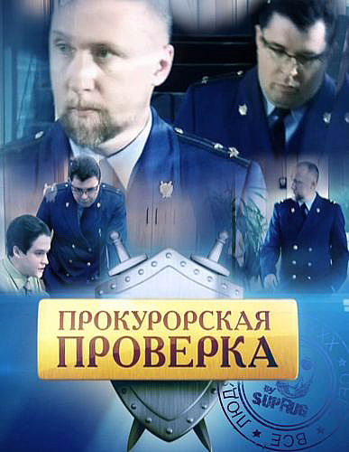
То же самое - этот ролик. Он, просто очевидно, снят не нашими работниками. Вот и получился он какой-то пафосно-глянцевый.
У меня, например, возникает сразу несколько вопросов по этой тётеньке, если она прокурор… А почему там проверки не было - по этому киоску? Алкоголь же продали. А мы этим занимаемся в нашем районе, кстати. Без чека реализуют продукцию. Мы тоже этим занимаемся. У нас много предпринимателей наказано - по нашей инициативе, по нашим мерам реагирования.
В.Тиханов: У вас личных врагов много? (Смех в классе).
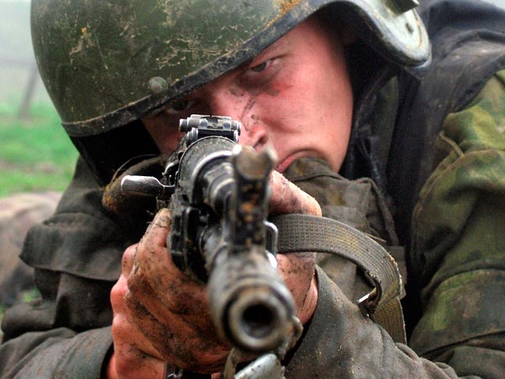
А.Рябцев: Не знаю, не знаю…
В.Тиханов: Часто «дружеские» телефонные звонки с угрозами поступают в ночное время?
А.Рябцев: Когда я служил в городе - такое бывало. Сейчас, лишь бы не сглазить, до этого не доходит…
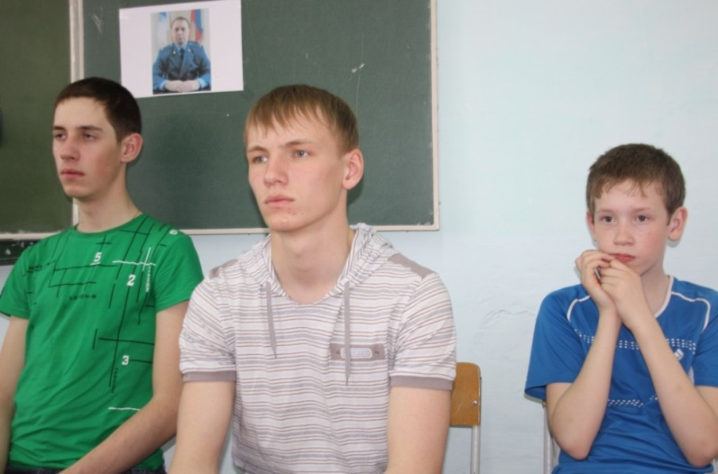
В.Тиханов: Как Вы пришли в профессию? Почему Вы выбрали именно эту профессию? Или она вас выбрала?
А.Рябцев: Я выбрал профессию юриста и поступил в юридический институт Томского государственного университета. А в органы прокуратуры пришёл потому, что мне стало интересно. Изначально, когда я решил стать юристом и, проучившись несколько курсов, не планировал быть прокурорским работником. Но ближе к концу учёбы мне сделали такое предложение (этому предшествовала прокурорская практика, которая есть у всех студентов в любом нормальном юридическом заведении), вот так и получилось...
В.Тиханов: Вы и следователем, кажется, работали?
А.Рябцев: Да, я работал следователем.
В.Тиханов: А профессии «прокурор» и «следователь» - это смежные профессии?
А.Рябцев: Сейчас - нет. В настоящее время прокуратура - это чисто надзорный орган. То есть прокурор осуществляет надзор за работой следователей любого правоохранительного органа - полиции, следственного комитета (который, кстати, был при прокуратуре, а сейчас образовался в самостоятельный следственный орган), ФСБ, наркоконтроля. Все следователи-дознаватели поднадзорны нам, мы у них периодически проверяем уголовные дела, которые они расследуют: любое дело можем затребовать, изучить, и дать свои указания или требования.
В.Тиханов: Вам интересна ваша работа?
А.Рябцев: Интересна.
В.Тиханов: Она не занудная? Вы лично считаете свою профессию творческой?
А.Рябцев: Конечно!
В.Тиханов: А что же в ней такого творческого?
А.Рябцев: Во-первых, перед нами стоит задача, которую мы в пределах своей компетенции вправе решать любыми законными способами. У нас этих способов хватает.
Во-вторых, в конкретной ситуации мы вправе подключать органы, которые нам «интересны». То есть помощь или заключение специалистов каких органов нам необходима, мы её получаем, для этого пишем соответствующие бумаги. Прокуратура - это, наверное, единственный орган, который обладает такой широтой полномочий в настоящее время, другого такого органа нет.
В.Тиханов: Значит, вам ваших полномочий вполне хватает и дополнительные «нагрузки» вам не нужны?
А.Рябцев: Принятые несколько лет назад поправки в УПК и закон о прокуратуре сократили полномочия прокуроров по надзору за следствием. В результате прокурор оказался лишён ряда надзорных полномочий. Фактически прокурорский надзор подменён ведомственным контролем в следственных органах.
Недавно Президент Владимир Путин подписал закон, устанавливающий общий надзор прокуратуры над Следственным комитетом. Тем самым произошла корректировка нескольких положений закона «О прокуратуре». Согласно документу, за прокуратурой устанавливается общий надзор за федеральными органами исполнительной власти и Следственным комитетом, упоминания о котором в действовавшей ранее версии федерального закона не было. Изменения также внесены в закон «О Следственном комитете», поправки приводят документ в соответствие с новым законодательством.
В.Тиханов: То есть эти поправки восстанавливают справедливость, и функции общего надзора со стороны прокуратуры теперь будут осуществляться и в отношении Следственного комитета? Или это всего лишь даст прокуратуре дополнительные непроцессуальные рычаги давления на СКР, то есть ничего хорошего?
А.Рябцев: СК, до 2011 года находившийся в структуре прокуратуры как Следственный комитет при прокуратуре (СКП), указом бывшего президента Дмитрия Медведева стал независимым органом, возглавляемым Александром Бастрыкиным.
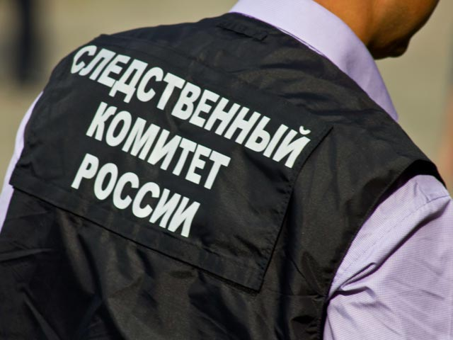
С тех пор прокуратура пыталась вернуть надзор над СК. Работники нашего ведомства давно выступали за то, чтобы наделить прокуратуру осуществлять надзор над СК.
Прокуроры сейчас не могут возбуждать уголовные дела, и отсутствие у прокурора таких полномочий не способствует укреплению законности. Но тем не менее прокурор надзирает за исполнением законов органами расследования и осуществляет от имени государства уголовное преследование. Прокурор вправе отменить незаконные решения о возбуждении уголовных дел или об отказе в их возбуждении, инициировать уголовное преследование. Всё остальное у нас есть. В принципе полномочий хватает…
В.Тиханов: Поговорим о материальном обеспечении в прокуратуре.
Процитирую одно из сообщений РИА Новости: «Неизвестный угнал иномарку Lexus-GХ 460 стоимостью около 3 миллионов рублей у прокурора Генпрокуратуры РФ».

Денежное «удовольствие» (заработки плюс поощрения) прокуроров с начала текущего года существенно повысилось. Говорят, что новый закон делает подчинённых Юрия Яковлевича Чайки миллионерами? Андрей Александрович, легко ли быть миллионером?
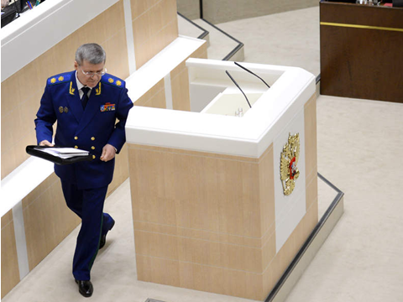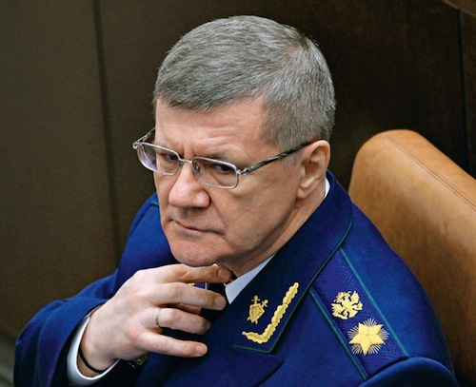
Генеральный прокурор Российской Федерации
А.Рябцев: Это не является секретом: у меня зарплата немножко более ста тысяч рублей в месяц (оживление в классе). Но всё равно работники прокуратуры по зарплате уступают работникам полиции, к сожалению, чтобы там ни говорили враги. На сегодняшний день работники полиции получают больше, и только к концу года заработная плата работников прокуратуры, дай Бог, будет доведена до уровня заработной платы работников полиции. Это то, что касается уровня. Что же касается прокуроров-миллионеров…
В.Тиханов: Сколько миллионов к концу года вас ждёт?
А.Рябцев: Вы просто имейте в виду, что всё, что можно заработать в прокуратуре, я заработал на протяжении ряда лет, в том числе и пенсию. Но это не показатель. Мои помощники получают в два раза меньше. Потому что они работают всего несколько лет, скажем так.
В.Тиханов: Вам, конечно, к сложностям не привыкать…
А.Рябцев: Да, наверное.
В.Тиханов: И всё же - что, на ваш взгляд, самое сложное в вашей работе? Поговорим о минусах профессии «прокурорский работник».
А.Рябцев: Опасность, стрессы, ненормированный рабочий день. В любое время суток прокурор обязан выехать на происшествие. К этому вряд ли можно привыкнуть. Тяжелее всего та нагрузка, которая ложится на наши плечи. Очень часто людям бывает идти больше некуда, кроме как к нам. В нашей организации людей, извините за выражение, «не отпинывают». Вы к нам пришли, вы к нам обратились, мы обязаны вам помочь. К сожалению, во многих других организациях этого не наблюдается. Мы боремся с этой позицией равнодушия. И вот тут нам порой не хватает полномочий, потому что нам тяжело заставить людей поменять своё убеждение. Звонишь, например, определённым работникам в нашем районе, чтобы решить конкретный вопрос. Я не всегда представляюсь, звоню иногда как частное лицо. Времени - половина первого дня.
- У нас - обед.
- Какой у вас обед, извините. У вас же обед с 13-ти часов.
- А сейчас сколько?
- Полпервого.
- А, ладно, ну тогда приезжайте.
Вот такой вот, к сожалению, у нас менталитет, такое мышление. А после восемнадцати часов чтобы вас кто-то принял! Это в прокуратуре вас могут выслушивать допоздна. Вот и получается, что самая большая проблема – это та, что в значительной степени нам приходится работать за других. Однако наши полномочия и возможности не позволяют работать за всех.
В.Тиханов: Есть выражение «смотреть на мир сквозь розовые очки». А Вам не приходится «смотреть через чёрные очки»? Не появляются у прокурорских работников с годами подозрительность, мнительность, особый взгляд на людей, попавших в сферу уголовного и не только судопроизводства? Чаще, наверное, появляется обвинительный уклон, не всегда объективный?
А.Рябцев: Восприятие каждого человека уникально. Много мы найдём людей с идентичными взглядами? У нас постоянно на протяжении жизни меняется представление о мире, хотя сам мир остаётся неизменным. В детстве мир - один, в подростковом возрасте он видится другим, в юности - третьим и так далее. Старик и младенец в один и тот же год, в одном и том же месте видят мир по-разному. Они понимают и описывают увиденное по-своему. У них разный опыт, разный уровень понимания мира и разное его описание и искажение. Кстати, именно по этой причине и происходит война родителей и детей. Поэтому обобщать нельзя. Кто-то, действительно, смотрит на окружающих «с обвинительным уклоном», у кого-то благодушное отношение к миру, и такой человек смотрит по-прежнему с надеждой на то, что человек лучше, чем он есть, хотя порой видно, что не лучше, да и сам мир не такой уж и добрый. Что же касается меня, то я не ношу «розовые очки», я стараюсь смотреть на мир «не через обвинительный уклон», я смотрю кри-ти-чески. В хорошем смысле этого слова. Я не пытаюсь удержаться за свои старые конструкты, иногда я принимаю новые. Я предпочитаю видеть мир в реальном свете. Есть такое выражение «Нельзя смотреть на мир слишком трезво, иначе…».
В.Тиханов: …сопьёшься?
А.Рябцев: Я этого не произносил. Можно, конечно, попробовать помочь человеку и посоветовать ему надеть «розовые очки», чтобы мир не казался очень страшным. Однако, жить с «розовыми очками» всю жизнь – глупо. Глупо цеплять их на голову и носить, чтобы мир казался таким, каким ты хочешь его видеть. Когда-нибудь они обязательно разобьются. А при этом, возможно, сильно пострадают и глаза, которые уже будут не способны видеть мир реально. Мой совет – положите «розовые очки» в футляр и уберите подальше.
В.Тиханов: Значит, всё же профессиональная деформация имеет место?
А.Рябцев: Безусловно, элементы профессиональной деформации свойственны любой профессии, в том числе и нашей.
В.Тиханов: Особенности работы в прокуратуре как-то на вашей психике сказались?
А.Рябцев: Не мне об этом судить.
В.Тиханов: Жена что говорит? (Смех в классе).
А.Рябцев: Да жена уже привыкла.
В.Тиханов: Кстати, она у вас где работает?
А.Рябцев: В страховой компании «Росгосстрах».
В.Тиханов: У вас есть дети?
А.Рябцев: Есть. Сыновья Артём и Георгий.
В.Тиханов: У Генерального прокурора страны тоже двое сыновей. И одного из них также зовут Артёмом!
А.Рябцев (смеётся).
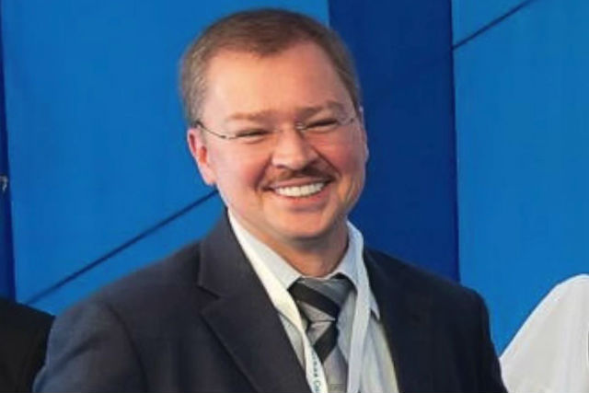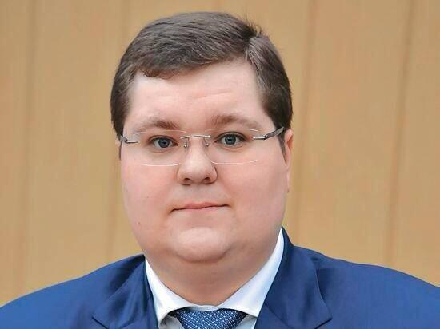
В.Тиханов: Сообщений о преступлениях, наверное, много, а если всё принимать близко к сердцу, то можно ли заболеть?
А.Рябцев: Наверное, можно, даже, если принимать близко к сердцу не всю негативную информацию, не только сообщения о преступлениях, а только часть информации. К сожалению, такие примеры есть.
В.Тиханов: У вас бывает депрессия? Если да, то как боретесь с гнусным настроением, каков ваш рецепт?
А.Рябцев: У меня практически не остаётся времени, чтобы заниматься чем-то иным, кроме работы. Даже дома я бываю очень мало времени. Могу с удовольствием в выходные дни посмотреть телевизор, люблю читать книги, много интересной информации нахожу в интернете. Тем более, когда ты живёшь в сельской местности, и здесь нет таких, как в городе, книжных магазинов, приходится бывать на интернет-сайтах. Хотя мне лично удобнее воспринимать текст на бумаге, люблю читать книги в классической форме, а не с девайса. Хотя кому-то удобнее читать на специализированных ридерах. Плюс ещё что? Ну иногда, когда это получается, практикую выезд на природу.
В.Тиханов: Вы знаете, как прокуроров именуют в США и ряде других стран?
А.Рябцев (задумался).
В.Тиханов: Не помните?
А.Рябцев: По-английски? Аttorney.
В.Тиханов: Да. Милицию переименовали в полицию, прокуроров не переименуют в атторнеев? (Смех в классе).
А.Рябцев: Ну… слово прокурор это вообще-то от латинского «procurare». Слово имеет тысячелетнее происхождение. Мы знаем одного римского прокуратора в прошлом.
В.Тиханов: Историки пока не договорились между собой – был ли Понтий Пилат прокуратором или префектом.
А.Рябцев: А слово «атторней» неизвестно откуда взялось, это скорее «атторнеев» надо переименовывать в прокуроров.
В.Тиханов: Для успеха прокурору, наверное, недостаточно надеть мундир и насупить брови - нужны улики, логичные умозаключения, надёжные показания свидетелей. Какими необходимыми качествами должен обладать работник прокуратуры?
А.Рябцев: Во-первых, выносливостью. Это самое главное. Потому что «тащить» приходится много. Во-вторых, безусловно, надо быть хорошим юристом. Бывает, что люди к нам приходят в прокуратуру «сырыми», они, допустим, не были отличниками в университете, но, если у них позволяет склад ума, они обучаются некоторое время у нас и впоследствии становятся прекрасными юристами. В-третьих. Недопустимо злоупотреблять той властью, которая даётся человеку. Чтобы не было вот этих вот проявлений, каких-то комплексов властных, тем более, что это всегда заметно. Вообще у работника прокуратуры должно быть доброе отношение к людям. Внутренняя доброта должна нас спасать, нейтрализовывать от того негатива, который получаешь в ходе работы. Вот, наверное, эти три основных качества, которыми должен обладать работник прокуратуры.
В.Тиханов: Интересно, а вы считаете себя человеком с заниженной или завышенной самооценкой?
А.Рябцев: Я – не с завышенной, это - точно. Надеюсь всё же, что с реальной самооценкой.

В.Тиханов: На ваш взгляд, нашу районную прокуратуру можно назвать сильной?
А.Рябцев: Да.
В.Тиханов: Докажите.
А.Рябцев: У нас второе место по результатам прошлого года. Прокуратура Парабельского района работает в условиях жесточайшей конкуренции с другими прокуратурами. И мы потеснили в этом плане кое-каких постоянных лидеров. Это при том, что в нашей прокуратуре всего пять прокуроров, включая меня. А в других – больше. Я имею в виду сельские прокуратуры. Не во всех, конечно, но в большинстве – прокуроров больше.
В.Тиханов: У вас в рабочем кабинете я видел на стене и сфотографировал такую вот благодарность.
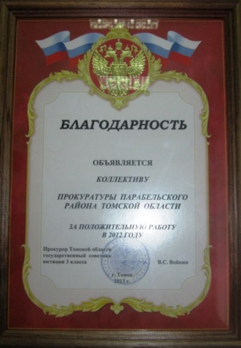
А.Рябцев: Вот как раз её по итогам работы за прошлый год мне в торжественной обстановке прокурор области и вручил.
В.Тиханов: Люди знают, что есть инстанция, которая поможет. И очень хорошо, что они ищут правовые пути защиты, а не идут, условно говоря, «на стрелку». Общее число обращений в прокуратуру у нас в районе растёт?
А.Рябцев: Оно, я бы употребил такое слово - «плавает». Два первых года число обращений было, допустим, на определённом уровне, пото́м у нас вдруг произошло падение примерно процентов на 20. Мы так и не поняли – почему. Хотя, с другой стороны, произошёл рост числа людей, которые пришли к нам на приём. О чём всё это говорит? О том, что мы стали больше работать с людьми. Я это связываю с тем, что мы людям просто объясняем на месте их права и обязанности и перспективу, допустим. И они уже письменные обращения в прокуратуру не пишут. Я когда говорю об обращениях, имею в виду прежде всего письменные обращения. Но, к сожалению, по результатам прошлого года «вернулась» и прежняя цифра по жалобам, и людей на приём меньше приходить не стало.
В.Тиханов: Это свидетельствует о непрофессиональной работе или о чём-то ином? Это ведь может быть связано, как говорят оптимисты, и с повышением правовой культуры?
А.Рябцев: Наверное, ликовать по поводу того, что у прокуратуры растёт число обращений, всё же не следует. Нельзя забывать, что за каждым обращением – судьбы пострадавших людей. В этом смысле, наверное, надо бы радоваться, когда обращений меньше.
Возрастающий поток обращений свидетельствует о двух моментах. С одной стороны, это положительный факт. Люди знают, что они могут найти защиту у прокуратуры. И они обращаются за защитой своих личных прав, прав собственности, права договора. Так что большое количество жалоб – это позитивный момент. Но есть и другая сторона. Если количество обращений возрастает, значит, много нарушений прав граждан. И происходят эти нарушения прав на разных ступенях.
В.Тиханов: Я понял так, что число обращений в прокуратуру - труднопредсказуемое дело. В идеале хотелось бы, чтобы было очень мало жалоб. Но это идеал, и я думаю, что у прокуратуры всегда будет «хлеб». По-видимому, и ваши преемники без работы не останутся.
А.Рябцев: Не останутся. Законодательная база создана, и какую сферу жизни ни возьми – почти любая урегулирована законами.
В.Тиханов: Общая штатная численность сотрудников органов прокуратуры - 45 865 человек (указ Президента РФ от 25.01.2011 № 90 "Об общей штатной численности органов прокуратуры Российской Федерации"). Сколько человек трудится во вверенной вам епархии?
А.Рябцев: Сразу уточню, что цифра включает в себя всех работников прокуратуры, включая и водителей и других технических работников. В нашей конкретно прокуратуре трудится всего семь человек, не считая технички. Она – наша, но трудоустроена не у нас.
В.Тиханов: Давайте посмотрим на экран. Можете комментировать. Вы – старший советник юстиции. Старший и высший начальствующий состав. У вас три звезды. Это - полковник?
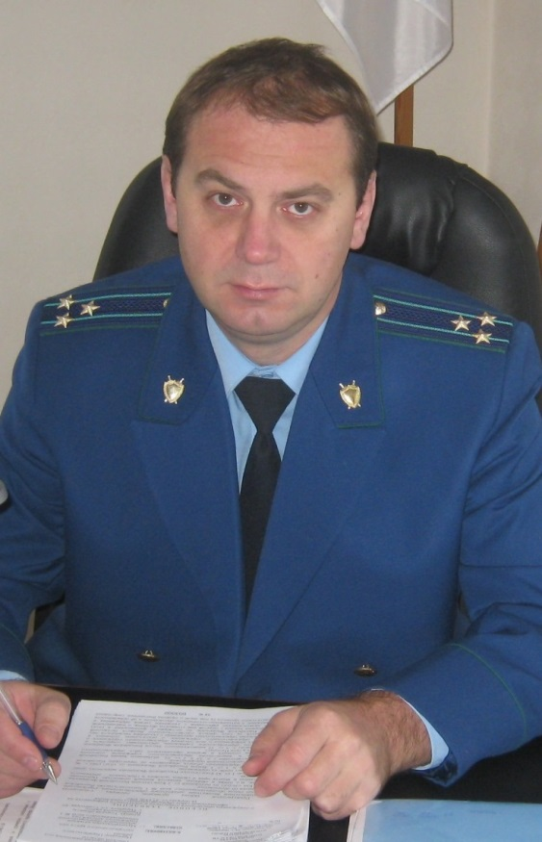
А.Рябцев: Да.
В.Тиханов: Заместитель прокурора Парабельского района, советник юстиции Альчик Мария Александровна. Она – подполковник?
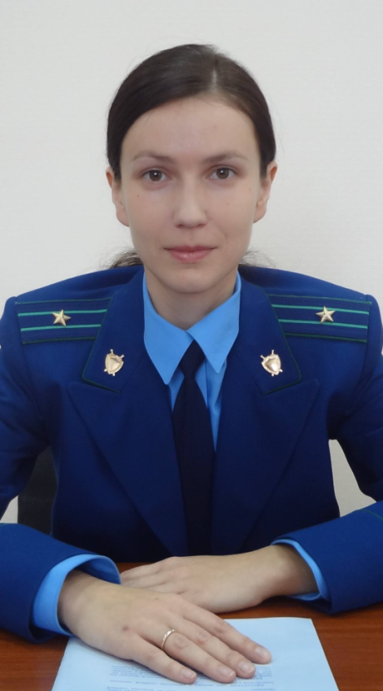
А.Рябцев: Совершенно верно.
В.Тиханов: Старший помощник прокурора Барсагаева Елена Григорьевна. Она – младший советник юстиции. Соответствует майору.
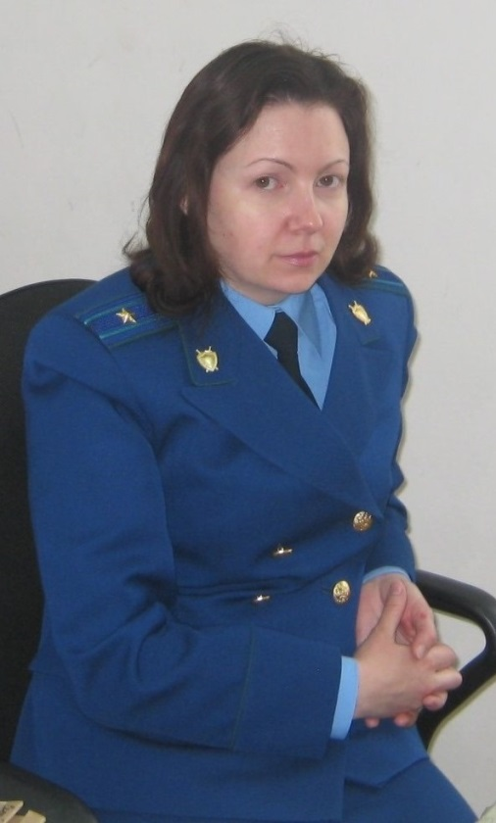
А.Рябцев: Лучший помощник прокурора, кстати, всей области - по результатам позапрошлого года.
В.Тиханов: Это хорошо. Перейдём к младшему начальствующему составу. Помощник прокурора Деревнин Роман Сергеевич. Он – юрист 1 класса. Соответствует воинскому званию «капитан».
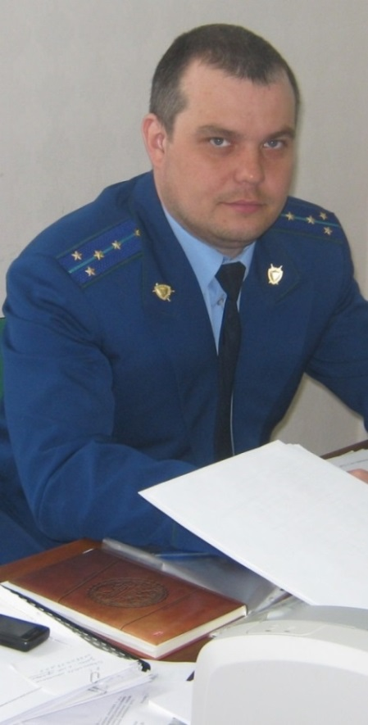
Помощник прокурора Меньшов Владимир Владимирович. Он – юрист 2 класса. Соответствует воинскому званию «старший лейтенант».
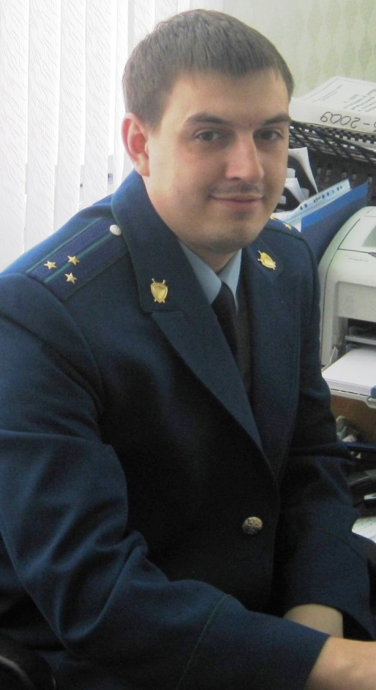
Старший специалист 1 разряда прокуратуры Ламинская Елена Николаевна. Кстати, трое из представленных вами сотрудников учились у меня. Все они - выпускники нашей школы.
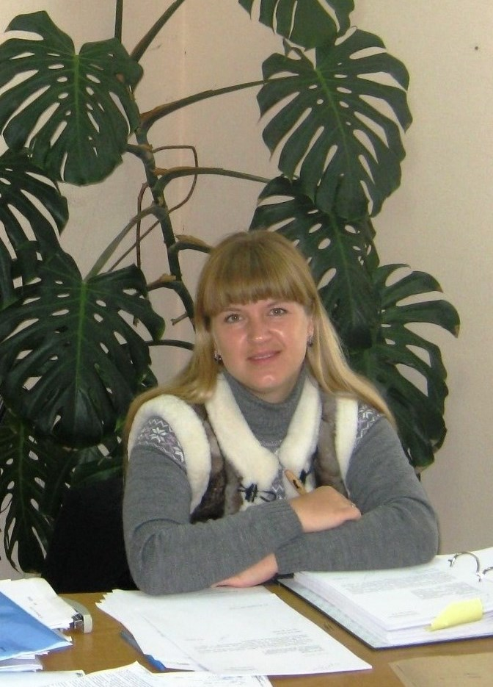
А.Рябцев: Хорошие выпускники?
В.Тиханов: Дальше. Прокурор Томской области… Хотя, пока прервите презентацию. Сделаем остановку. Скажите, Андрей Александрович, прокуратура не испытывает кадровый дефицит? Вакансий у вас нет?
А.Рябцев: Нет. Наоборот, есть большой резерв. Желающих служить у нас очень много. И есть проблемы. Не все из тех, кто у нас желал бы работать, подходят в первую очередь по своим морально-деловым качествам. О чём я уже говорил.
В.Тиханов: Молодые специалисты проходят какой-то испытательный срок перед вступлением в должность?
А.Рябцев: Да, обязательно. Шесть месяцев.
В.Тиханов: Вы сами подбираете своих сотрудников по каким-то особым критериям или вам их сверху «навязывают»?
А.Рябцев (задумавшись): Сейчас попробую ответить так, чтобы меня поняли. Вообще на работу в районную прокуратуру, в том числе нашу, принимает прокурор области. Я не обладаю таким правом. Почти всех сотрудников, кроме водителя, принимает на работу он. Для того, чтобы приняли на работу, соответственно, такой человек должен самое главное - пройти проверку в отделе кадров прокуратуры Томской области. Но большинство прокуроров, в том числе и я, мы стараемся подбирать людей сами, а уже после этого направляем их туда, чтобы на них посмотрели, как на кандидатов. Отбор первоначальный - здесь. Вот поэтому процесс и сложный. И мы, и - они. Но последнее слово – за ними.
В.Тиханов: Обращаете внимание на вуз, который закончил потенциальный сотрудник? Отдаёте предпочтение профильным вузам с давними юридическими традициями?
А.Рябцев: Вот смотрите. Во-первых, Генеральная прокуратура Российской Федерации имеет свою академию - федеральное государственное казённое образовательное учреждение высшего профессионального образования Прокуратуры Российской Федерации. Она находится в Москве. Есть также два филиала: Иркутский юридический институт (г.Иркутск), Санкт-Петербургский юридический институт (г. Санкт-Петербург). В эти учебные заведения может поступить любой желающий, и по их окончании вы сможете служить в прокуратуре. Кроме того, есть профильные вузы, которые не ведомственные уже, они не прокуратуры, они давно существуют. Это - Саратовская государственная юридическая академия и Уральский Финансово-Юридический институт.
Кстати, желающие работать в прокуратуре, и обучаться в этих вузах по направлению прокуратуры, можете ко мне подойти, я подыскиваю таких ребят.
Итак, это правило, которое работает в тех регионах, где есть проблема с юридическими вузами, и практически не работает в нашей области. Почему? Потому что в Томской области есть свой университет, где ещё в конце XIX века был открыт юридический факультет, с 1994 года – юридический институт. Он является сильнейшим за Уралом. То есть, когда я учился, он был самым сильным и сейчас, насколько я знаю, таковым же и остаётся, не уступая ни в чём, а где-то и превосходя те образовательные учреждения, которые я назвал. Поэтому в прокуратуре Томской области сложилось такое правило, что берут на работу выпускников именно юридического института ТГУ, но по закону может быть принят на работу любой человек, который окончил вуз и получил юридическое образование.
В.Тиханов: По отношению к своим подчинённым вы по принципу "бей своих, чтоб чужие боялись" иногда действуете? (Пауза). Наказания у вас есть?
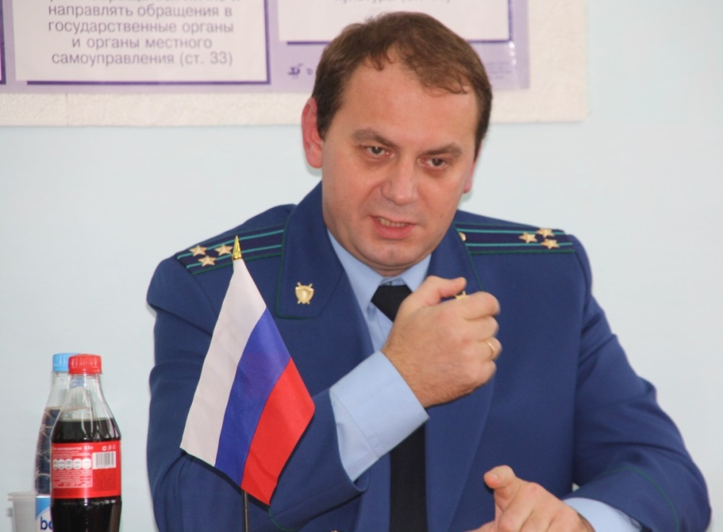
А.Рябцев: Если мы своих бьём, то об этом никому не известно.
В.Тиханов: Но вы же просто можете сказать: да, бывает…
А.Рябцев: Ну, кто заслуживает, (мнётся) тот получает. Бывает… (Смех в классе).
В.Тиханов: В целом вы удовлетворены работой ваших подчинённых? Какие задачи ставите перед ними сегодня?
А. Рябцев: Да, удовлетворён. Задача же у нас: как работаем последние три года, и, особенно вот последний год – так и работать дальше, (очень энергично) не снижая темпов и качества работы.
В.Тиханов: Среди прокурорских работников часто можно встретить женщин?
А.Рябцев: Да, женщин на работе в органах прокуратуры можно встретить часто. Например, один из заместителей прокурора области - Мелихова Татьяна Николаевна. Но среди районных прокуроров у нас в области, к сожалению, нет ни одной женщины. Ни одной.
Валерия Дорохова (учащаяся 11 класса): А вы с самого детства мечтали стать тем, кем вы сейчас являетесь, или у вас была какая-то другая мечта?
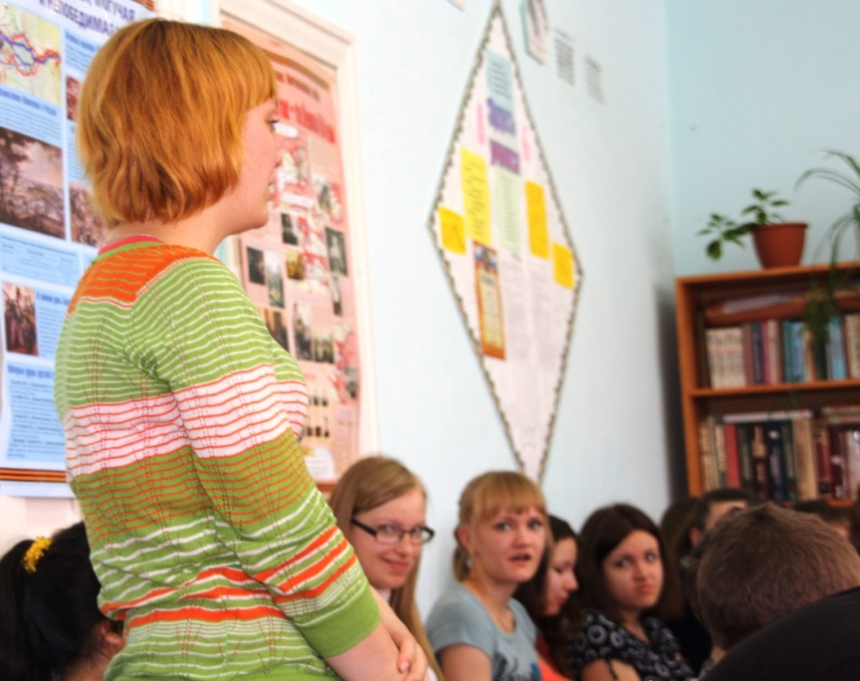
А.Рябцев: Нет, я не мечтал в детстве быть прокурором. Я вообще очень поздно решил, куда буду поступать. Решил стать юристом. Но работа юриста охватывает достаточно широкую область.
В.Тиханов: Широкий спектр?
А.Рябцев: Да, юристы у нас есть в государственных учреждениях, муниципальных, есть юристы и в коммерческих организациях. А это было такое время, середина 90-х годов, когда все студенты мечтали работать юристами как раз в коммерческих организациях. И многие подрабатывали. В том числе и я подрабатывал. Но пото́м, пройдя прокурорскую практику, совершенно неожиданно для себя я получил предложение, ну, наверное, просто потому, что я хорошо учился в университете, это раз, а во-вторых, я поступил в университет сразу после армии…
В.Тиханов: Кем были ваши родители?
А.Рябцев: Отец у меня был военным.
В.Тиханов: А мама?
А.Рябцев: Мама у меня - медицинский работник.
В.Тиханов: Вы так и не ответили, кем мечтали быть в детстве: ну там, пожарным или…
А.Рябцев: Лётчиком я мечтал быть.
Юлия Мещерякова (учащаяся 10 класса): А Вы хоть раз сталкивались с коррупцией в своей работе?
А.Рябцев: Да, сталкивался. Только уточните, что вы подразумеваете под определением «коррупция»?
Юлия Мещерякова (учащаяся 10 класса): Злоупотребление служебным положением. Например, вам взятку предлагали за прекращение уголовного дела? (Смех в классе).
А.Рябцев: Во-первых, когда ещё я работал следователем, то расследовал дела, связанные с коррупцией, некоторые сотрудники правоохранительных органов попадались на получении денег, на злоупотреблении служебными полномочиями. Во-вторых, позже я работал уже заместителем прокурора пять лет в городе Северске и осуществлял надзор за расследованием уголовных дел (о коррупции, в том числе). Там много кого по таким делам привлекли, и в Парабели - то же самое: информации поступает много, информации интересной.
Пётр Балашов (учащийся 10 класса): Часто ли вам пытаются дать взятки?
А.Рябцев: За всю мою работу в прокуратуре прямо взятку пытались дать один раз. Это было вообще смешно, честно говоря. Я прокурором только начинал работать. Я даже не считаю, что это была взятка. Просто пришла бабушка на приём, я тогда был молодым помощником прокурора, начинающим, и она почему-то посчитала, или кто-то сказал, что вот за деньги ей можно как-то помочь. Это знаете, даже смешно, как пример приводить. А уже после этого – никогда, никогда. Просто, наверное, потому, что у меня вид такой, что люди считают, что с таким лучше не… Мне уже говорили по этому поводу, что у меня иногда такое выражение лица, что лучше ко мне не подходить. (Смех в классе).
В.Тиханов: В нашей прокуратуре случаев коррупции зафиксировано не было?
А.Рябцев: Нет.
В.Тиханов: Как руководитель ведомства, отвечающего за соблюдение закона, вы лучше всех знаете ситуацию с преступностью в районе. Она стала лучше, хуже, не меняется? В нашем районе много преступлений, которые остаются нераскрытыми?
А.Рябцев: У нас не так много регистрируется преступлений в течение года. И цифра эта снижается последние годы. А те преступления, которые не раскрыты, они имеются, но, в подавляющей части, они затрагивают не столько права простых людей, а они связаны, например, с хищением месторождений, которые далеко находятся. Были какие-то материальные ценности, пото́м организация, которая за них отвечала, про них забыла и позже вдруг вспомнила. Три года, оказывается, ими не занималась и, вот тебе на - обнаружены хищения. Но вот чтобы именно в Парабели что-то такое было, конечно, имеет место, но не часто.
В.Тиханов: А какие из преступлений на территории нашего района совершаются чаще всего?
А.Рябцев: Чаще всего - преступления против собственности. Кражи, в первую очередь.
В.Тиханов: Есть изменения в структуре преступности?
А.Рябцев: Понимаете, каждый раз спрашивают и каждый раз боишься сглазить, потому что эти вопросы задаёте не только вы, но периодически и моё руководство. В прошлом году обошлось без убийств, хочется сплюнуть и постучать три раза по дереву или по подбородку.
В.Тиханов: А бабушка, которую убили в Нельмаче…
А.Рябцев: Там квалификация - не как «убийство». Тут тоже есть некоторое лукавство, но это - не убийство, хотя наказание такое же по сути, как за убийство.
В.Тиханов: Бывает так, что преступления не регистрируются?
А.Рябцев: К сожалению, бывает. Полиция этим сильно грешила раньше. В последнее время грешит значительно меньше. Вот это элемент нашей работы, чтобы, когда это случается, обращались бы к нам. Мы этим занимаемся, в том числе.
В.Тиханов: Должностные лица, в той или иной степени наделённые властно-распорядительными полномочиями, пытаются иногда оказать давление на вас и ваших подчинённых, в том числе по проводимым проверкам, в виде просьб, предложений, намёков, требований, а может и прямых угроз?
А.Рябцев: Ну… прямых угроз не припомню. Это надо, быть, наверное, не очень умным человеком, чтобы так себя вести. Что касается всего остального, что вы перечислили, нет - по одной простой причине - это делать бесполезно, а особенно в условиях сельской местности, в условиях нашего района. Это я говорю, чтобы вы поняли, почему (некоторые не верят): потому что, если сегодня подобное будет иметь место, то завтра эта информация разойдётся. Поэтому лучше этого не делать. Если, не дай Бог, я об этом узнаю… Что касается меня – не было, что касается моих подчинённых - мне об этом неизвестно, они прекрасно знают - какие будут последствия по этому поводу.
В.Тиханов: Не вижу смысла обсуждать подробности подобных ситуаций, так как полагаю, что ответ на вопрос, как в таких обстоятельствах должен поступать прокурор, очевиден - по закону.
А.Рябцев: Мы за это деньги получаем - чтобы другие закон исполняли. Мы за этим смотрим.
В.Тиханов: Как у вас складываются отношения с вашим непосредственным руководством?
Давайте посмотрим на экран. Прокурор Томской области – Романенко Виктор Анатольевич. Классный чин - государственный советник юстиции 3 класса. Корректно или некорректно называть прокурорских работников воинскими званиями, но чтобы было понятно, это соответствует воинскому званию «генерал-майор». Это – уже высший начальствующий состав.
А.Рябцев (очень спокойно): Правильно.
В.Тиханов (несколько озадаченно): Правильно складываются?
А.Рябцев: Правильно. А вы имели в виду - отношения между нами как складываются? (Смех в классе). Нет, правильно информацию об областном прокуроре вы дали. Наши же отношения складываются очень просто. Если прокурор области ставит задачу – мы её выполняем. Других отношений тут нет.

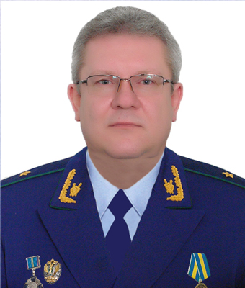
В.Тиханов: Вы награждены знаком отличия «За верность закону» III степени. У вас есть нагрудный знак «Почётный работник прокуратуры Российской Федерации». Вам дали знаки за что-то конкретное или по графику очередь подошла?
А.Рябцев: Ну за что мне дали, это знает Генеральный прокурор, он награждает. Нет, этот знак даётся только за работу. У нас, к сожалению, нет такого, как в полиции. Почему я говорю «к сожалению»? Потому что всё-таки должно быть, как у военных или как в полиции. Отслужил 10 лет – получи медальку. У нас любой полицейский, как правило, начиная с сержантов, не говоря уже об офицерах…
В.Тиханов: Получает за стаж…
А.Рябцев: Да. Надел форму на День сотрудника органов внутренних дел Российской Федерации или на День Победы, допустим. У него там этих медалей 3-4 есть. У прокуроров этого не было, и в настоящее время нет. Вот эти вот награды, о которых вы сказали, стали появляться буквально 5-6 лет назад. Это - за работу. А конкретно за что – уточнять не буду.
В.Тиханов: Когда вы выполняете одну из центральных задач – поддерживаете государственное обвинение в суде - вам подсудимых иногда жалко не бывает?
А.Рябцев: Часто бывает жалко, очень часто. Дело в том, что все подсудимые, прежде чем попасть в суд, они бывают у нас, потому что любое уголовное дело в суд попадает только после того, как я и мой заместитель его подпишем. Без нас ни одно дело в суд не попадёт. Заканчивается дело – оно всегда поступает в прокуратуру, не считая того процесса расследования, за которым мы в текущем порядке осуществляем надзор. Прокурор утверждает обвинительное заключение по делу, вызывает к себе обвиняемого, который в суде именуется уже как «подсудимый», до этого он – обвиняемый. Если он арестован, то обвинительное заключение прокурор направляет в место содержания обвиняемого, и его получает представитель соответствующего учреждения. Поэтому всё мы видим уже на стадии вручения заключения. С обвиняемым, когда у меня есть такая возможность, а она, в принципе, всегда есть, я общаюсь. Часто мне изначально всё видно и понятно, потому что дело я почитал, а в деле всегда есть информация о том, где обвиняемый родился, в какой семье воспитывался, кем стал и так далее. Но всё равно, если вопросы возникают, смотрю, и очень часто бывает жалко обвиняемых. Особенно у нас, потому что значительная часть преступлений совершается вследствие неблагоприятных условий жизни и воспитания.
В.Тиханов: Прокурору может грозить опасность, например, когда он поддерживает обвинение против влиятельного преступника?
А.Рябцев: Конечно, конечно. Поэтому по серьёзным делам, в расследовании которых мне приходилось принимать участие в городе, существовали определённые механизмы защиты. Наша профессия связана с риском, безусловно.
Валерия Дорохова (учащаяся 11 класса): Скажите, а у вас есть своя «правая рука» на работе?
А.Рябцев: Знаете, у нас маленький коллектив. Конечно, «правая рука» у меня есть – это в первую очередь заместитель. Но в отличие от большой прокуратуры в городе, где я работал (там примерно - под 20 человек), в 4 раза больше, чем у нас. А я до этого работал только в больших прокуратурах - до Парабели. Так получается, что у нас каждый человек наперечёт. И часто, когда хотя бы один человек отсутствует, его порой и «перекрыть» некем, к сожалению. Поэтому у меня все «правые руки», наверное, но заместитель, повторю, в первую очередь.
Пётр Балашов (учащийся 10 класса): Вы же работали до этого в Томске. Где вам комфортнее было – у нас в Парабели или Томске?
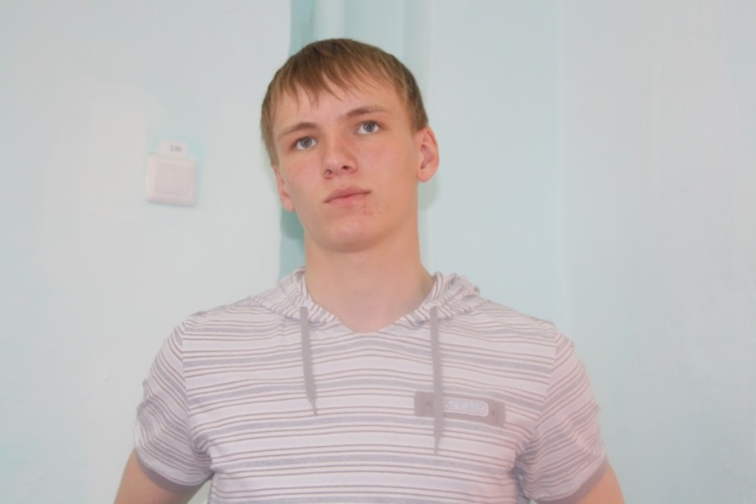
А.Рябцев: Вопрос очень интересный. Спасибо за вопрос. Вы знаете, я сам не могу себе на этот вопрос ответить. Уже вот сколько работаю, потому что район у нас на самом деле очень интересный. Я могу долго на эту тему рассуждать. Вот когда я приезжаю в город, у меня там есть своё окружение, в котором я рос, друзья детства, родственники, с которыми я общаюсь. Я приезжаю сюда, здесь у меня тоже есть своё определённое окружение уже из числа местных жителей, с которыми я тоже общаюсь. Есть «два мира» Тот мир мне нравится, и этот мир мне нравится. Мне не нравятся переходы из того мира в другой. Не люблю отсюда уезжать и пото́м тяжело возвращаться. Потому что привыкаешь. То же самое и по работе. Там по-своему интересно. А здесь по-своему интересно.
В.Тиханов: Вы, видимо, не охотник и не рыбак?
А.Рябцев: Я – охотник. Рыбаком себя назвать не могу. Но охотником я являюсь. По крайней мере, у меня есть оружие, единый государственный охотничий билет. Правда, выбираться на охоту получается не очень часто.
В.Тиханов: А вы сюда без табельного оружия пришли? Ствол при вас или в сейфе лежит? Помните героя Геннадия Хазанова, молодого итальянского учителя, которому достался класс настоящих дьяволят и директора школы, распихивавшего по карманам револьверы и напутствовавшего молодого преподавателя словами: «В конце концов все мы смертны»? (Смех в классе).
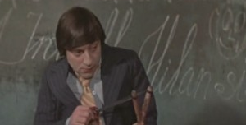
А.Рябцев: С оружием запрещено появляться в любом общественном месте. Имеется в виду то, что не связано с работой. Наша сегодняшняя встреча вроде связана и не связана с работой. Поэтому в рестораны, кафе, на стадионы и так далее прокурорские работники с оружием не ходят. Нельзя.
В.Тиханов: И в самолёт нельзя?
А.Рябцев: Нельзя. В самолёте свои правила провоза. Поэтому – сейчас без оружия.
Мы поняли так, что на оружие прокурор имеет право лишь в теории. На практике его не выдают. Только в экстренных случаях, когда угрожают.
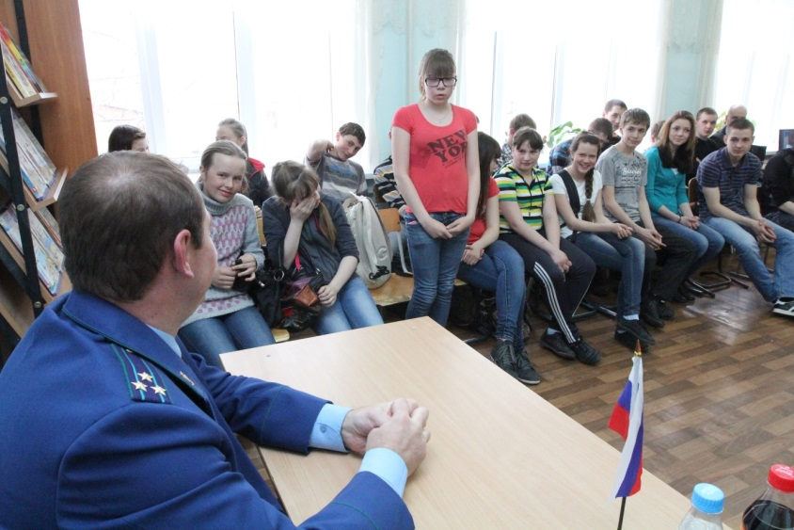
Дарья Сизанцова (учащаяся 6 класса): Вы адвокатом работали?
А.Рябцев: Адвокатом я не работал.
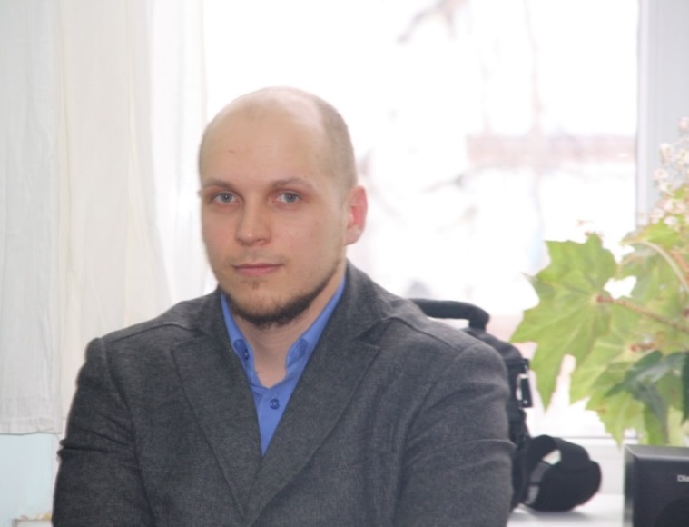
Иван Владимирович Новосельцев (учитель математики): Какую последнюю книгу вы прочитали или что читаете сейчас? Почему остановили свой выбор именно на этой книге? Какой для вас литературный герой (может быть, киногерой) является образчиком работы прокуратуры?
А.Рябцев: Читаю сейчас книгу Ивана Заичкина и Ивана Почкаева «Русская история…». Довольно объёмный труд, где-то 800 страниц. Издана книга, кажется, в 1992-м году. Этот популярный очерк истории русского народа написан ещё советскими историками. Показан исторический путь славян на Великорусской равнине с IX до середины XVIII в. События времён Екатерины II книга уже не охватывает.
В.Тиханов: У этих же авторов есть другая книга – «Русская история. От Екатерины Великой до Александра II».
А.Рябцев: Историки в живой форме, широко используя произведения исторической беллетристики, рассказывают о главных веках становления государственности, русской культуры и развития социальной жизни за этот период. В книге очень много интересных фактов и моментов, которых не было в школьной программе, когда я учился, о которых я не слышал, просматривая телепередачи и документальные фильмы по русской истории, и которые не встречал в Интернете.
Например, всем известен стрелецкий бунт 1698 года - восстание московских стрелецких полков. Но вот какие подробности рассказываются о таком факте, как казнь стрельцов. Оказывается, всего было казнено около 2000 стрельцов. Когда подавлялось восстание стрельцов Петром I, известно, что он со своим окружением участвовал в осуществлении казни лично. Это вот как раз после срочного возвращения из-за границы молодого Петра I, который возглавил новое следствие («великий розыск»). Я, например, не знал, что А.Д.Меншиков отрубил стрельцам двадцать голов. Пятерым стрельцам Пётр I отрубил головы лично, четыре головы отрубил Фёдор Ромодановский, и Петру Андреевичу Толстому достался один стрелец, и за неумением рубить головы сподвижник Петра доставил казнённому особые мучения.
(В классе повисла «dead silence»/мёртвая тишина. Похоже, что прокурор даже испугался, что в этот момент его живот начнёт издавать звуки умирающего кита). Но этот пример вовсе не показательный, о чём эта книга. Это я к тому, какие «интересные» детали в ней я почерпнул, они касаются разных моментов истории.
В.Тиханов: Есть ли у Вас любимый литературный герой, на которого вы ориентируетесь, работая в прокуратуре?
А.Рябцев: Таких литературных образов из школьной программы, которые остались живыми в моей памяти до сих пор, нет. С течением времени и получением жизненного опыта у меня оказывается нет любимого героя. Даже самому интересно стало. Никогда никакие литературные маски я на себя не примерял. К сожалению. Надо бы над этим подумать.
В.Тиханов: Следующий вопрос непростой. Я даже не уверен, что вы на него честно ответите. На мой взгляд, он бьёт в самую сердцевину недостатков современной прокуратуры. Есть такое мнение, что у российской прокуратуры абсолютно отсутствует необходимость заботиться о населении. Прокуроры во многих развитых странах избираются, а у нас назначаются. Как любая российская бюрократическая структура, прокуратура огромное количество обращений граждан не рассматривает, отвечает отписками. Для проведения проверки по ним нужны затраты, ссоры с местным руководством. Правда, по некоторым заявлениям она всё же проводит проверку, дабы хоть чем-то оправдывать своё существование. Иногда принимает решения по заявлениям. Ей нужно отчитаться количеством представлений, вынесенных в защиту прав граждан. Она набирает это количество. Везёт тем заявителям, чьи письма попали «туда». Остальные получают сухие ответы с отказами. Рядовые граждане остаются совершенно незащищёнными, их интересы ни во что не ставятся. Прокуратура занимается добычей «палок». Закон интересен только для показателей, а не для реальной борьбы с нарушителями. Что вы можете сказать? Разве это мнение не соответствует действительности?
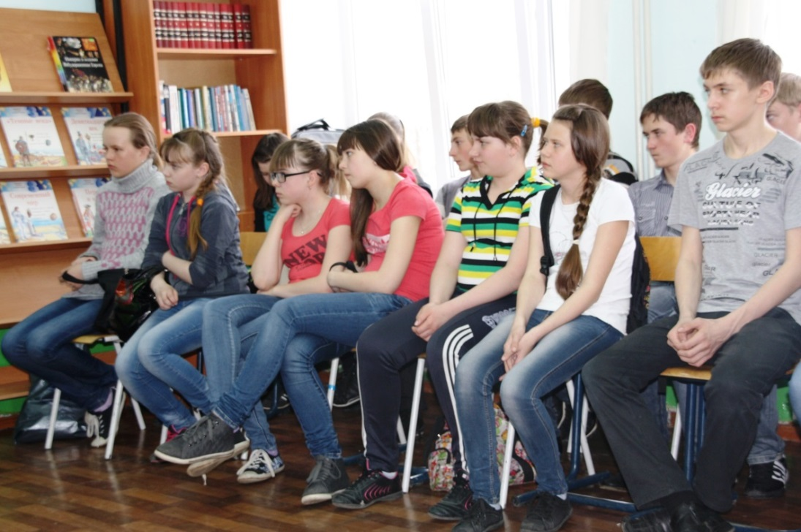
А.Рябцев (задумавшись): Что-то в этом есть. Но со многим я не согласен. Почему? Во-первых, давайте будем исходить из того, что у нас страна большая…
В.Тиханов: «Земля наша велика и обильна, порядка лишь в ней нет».
А.Рябцев: … и прокуратура прокуратуре рознь. Я в этом убедился ещё раз, общаясь со своими коллегами. Возьмём наши суды. У нас, несмотря на то, что единая страна, до сих пор в каком-то субъекте федерации по одним делам может быть вынесен оправдательный приговор, а в другом регионе в этой же самой ситуации – обвинительный. Нет этого единообразия, к сожалению. Поэтому не может быть единообразия и в прокуратуре.
Чтобы ответить на ваш вопрос, надо обладать информацией, которой, безусловно, обладают люди выше меня по должности. Я не имею такой возможности - получать и сравнивать информацию из разных прокуратур.
Поэтому об эффективности могу говорить только опираясь на свой субъективный опыт работы в разных прокуратурах.
По порядку. Вы мне хоть один пример приведите, когда человеку, написавшему нам заявление, мы бы не ответили и в его ситуации не разобрались? Хоть один пример.
По содержанию (кому помогаем, кому – нет). Очень часто, как я говорю, какая жалоба, какие доводы – такие получаются и ответы. Возьмём ту же жалобу по уголовным делам. Люди нам её пишут и выражают своё несогласие с тем, что такое-то дело расследуется, такого-то гражданина привлекли к ответственности. Заявители считают, что раз этот конкретный человек ранее ни в чём плохом замечен не был, нигде не попадался, он не может быть преступником. Этот аргумент очень сильно укреплён в сознании на бытовом уровне и его порой очень тяжело опровергнуть. Люди зачастую отказываются нас понимать. Но каждая профессия имеет свои особенности. Если бы человек поработал несколько лет в прокуратуре, то он бы своими глазами увидел, как «хорошие» люди становятся преступниками. У нас все «хорошие», «качественные» маньяки (эти нелюди) вроде бы были «нормальными людьми».
Когда я учился в аспирантуре Санкт-Петербургского юридического института (филиале) Академии Генеральной прокуратуры Российской Федерации, я имел возможность знакомиться с видеозаписями. Расскажу об одном серийном убийце, орудовавшем ещё в советские годы, фамилию которого называть не буду. Он занимался любительской фото- и киносъёмкой, его фильмы получали награды местных властей. Но при этом он убивал детей и снимал свои убийства на киноплёнку (такая была цветная кинокамера, она ещё заводилась). И это всё было изъято. Маньяки у нас люди скрытые, аккуратные. Но здесь вина преступника была доказана бесспорно, доказана именно другими доказательствами, кроме его показаний. Прямыми уликами против маньяка послужили отснятые им киноматериалы. Улик в виде снятых фильмов и фотографий было предостаточно. Он ещё, кажется, вёл дневник.
И этот человек был не просто учителем, а заслуженным учителем школы РСФСР.
В.Тиханов: «Заслуженным мучителем».
А.Рябцев: Кроме этого, он был депутатом горсовета и мастером спорта по горному туризму. И сейчас, наверное, нелегко, а в советские годы ещё сложнее было (там система работала по-другому) стать заслуженным учителем. Это каким надо было быть талантливым человеком! И это не мешало этому оборотню убить 7 мальчиков (это только доказанные случаи) в возрасте до 16 лет. Причём, он их убивал, а в последующем - расчленял трупы, убийца кроме этого отличался пироманией и патологическим фетишизмом к обуви, - он распиливал и сжигал ботинки убитых им детей.
Речь идёт о «Вожатом-Потрошителе» Анатолии Емельяновиче Сливко, советском серийном маньяке-убийце, садисте и педофиле, действовавшем в Ставропольском крае (Минеральные воды, Невинномысск) с 1964 по 1985 годы. Расстрелян по приговору суда в 1989 году.
И эти стереотипы у людей («этого не может быть!») трудно бывает сломать. Они убеждены в том, что задержанные всегда были хорошими, и поэтому они ничего предосудительного совершить не могли.
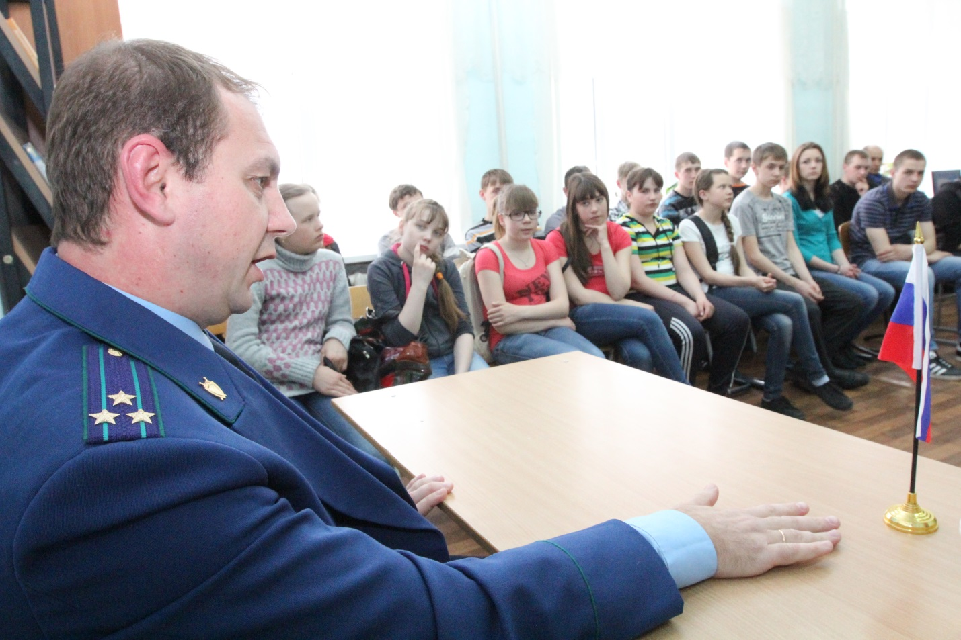
Я в таких случаях обычно спрашиваю: «Хорошо, а что вы знаете по делу?». А по делу все подробности знают следователь и прокурор, который за делом надзирает. Адвокат знает уже тогда, когда следствие окончено и ему дают право ознакомиться с делом. До этого - ничего не знает. И даже на этом этапе (ознакомления с делом) противоположная сторона может порой утверждать, что вина не доказана. Но не забывайте, что это работа адвоката такая. Он за это деньги получает, чтобы интересы человека, которого он защищает, отстаивать. Более того, адвокат сейчас по закону связан с позицией такого человека. В советские годы как было? Обвиняемый говорил «прошу меня оправдать», а адвокат ему мог сказать, он же умнее был, он же из бывших следователей: «Я считаю, что не оправдать, а вот это вот и это отмести надо, а вот это вот – оставить». Сейчас - нет. Сказал «оправдать», адвокат смотрит и видит, что там нет нет шансов на оправдание. Но при этом он тоже говорит: «Прошу оправдать».
И это же касается других жалоб. Вот почему там Иванова (Петрова, Сидорова) арестовали? Мы считаем, что он не виноват. Что отвечает прокуратура? Возможно, он в этой ситуации не виноват, и он не должен находиться в тюрьме или в следственном изоляторе. Но сейчас проводится предварительное следствие. А по закону получается так: на человека показали, что он совершил преступление, и следователь имеет право его «закрыть» и два месяца держать, даже – больше, сколько сочтёт необходимым. Там есть ограничения по разным преступлениям (по некоторым – полгода, по другим – больше). Всё, деваться некуда. Следствие разберётся. На то оно и следствие. А теперь представьте себе, что если бы всё было по-другому. Любой написал - того-то и того-то арестовали зря, давайте его отпустим, следователь его отпускает, а он - виноват. А у нас люди, как правило, не склонны признавать свою вину. Особенно те, кто арестованы. Отсюда вот и получаются такие суждения.
Многие недовольны работой прокуратуры. Почему? Да потому что близкого им человека, друга или родственника подвергли принуждению, а они хотят другого. Поэтому мы всегда говорим: вот у нас есть по закону определённый срок, это не мы такие злые, это такой закон, который принят законодателями, а не прокуратурой. Плюс у нас есть ещё целая система нормативных актов. Прокуратура и прокурор только исполняют их. Вот и всё. Поэтому с точки зрения закона - вопросов нет. Хотя многим это и не нравится. Но зато потом, когда это всё удачно заканчивается, и человек этот оказывается не виноват, да, ему были причинены страдания, чего говорить, для этого существует система реабилитации. В том числе и материального возмещения ущерба. Мне вспоминаются слова Глеба Жеглова из телесериала «Место встречи изменить нельзя». Это, конечно, не совсем моя позиция, но это очень близкое тому, что существует в жизни.
В.Тиханов: «Вор должен…»
А.Рябцев (перебивает): Нет. «Наказание без вины не бывает».
В.Тиханов: Наказаний без вины, к сожалению, очень много.
А.Рябцев: Люди, которые попадают в разные сложные ситуации, как это случается очень часто, они с этой кампанией бывают связаны настолько плотно, и порой они бывают все настолько пьяные, что разобраться очень трудно бывает. Они ещё друг на друга дают показания. Все эти «товарищи» просто путаются, наговаривают, и пока с этим всем разберёшься, это занимает время, а отпусти их всех, они убегут и всё - сколько таких примеров было.
В.Тиханов: Какое из расследуемых вами дел было самым интересным и запоминающимся?
А.Рябцев (надолго задумался): Работая в областной прокуратуре, я участвовал в расследовании уголовного дела по факту убийства пяти человек на территории Нового Васюгана (Каргасокский район).
Августовским утром в областную прокуратуру поступило сообщение об убийстве. Мы вылетели срочно втроём на место преступления: я (тогда - прокурор-криминалист), следователь и ещё один человек. Так получилось, что убийства были совершены две недели назад. Сначала были обнаружены лишь два трупа. Труп мужчины находился в сарае. Надо просто себе представлять, что это такое: зарубленный топором труп, летом, спустя две-три недели после убийства. Второй труп «просматривался» из окна: видно было, что в доме убита женщина. Убили мать, двух дочерей, мужчину и женщину. Трупы обнаружили не сразу. Так получилось, что все окна в доме были занавешаны занавесками, и две недели прохожие ходили мимо закрытого дома, ключа ни у кого не было, и поэтому никто большого значения не придавал отсутствию семьи, которая могла уехать из Нового Васюгана. А пото́м, когда пошли в сарай чего-то там взять, так и обнаружился первый труп.
Когда мы прилетели на место преступления, то у нас был предварительный подозреваемый, который мог совершить все эти преступления. Этот человек уже ранее сидел за убийства. Но с учётом того, что прошло две недели в условиях лета, все улики просто сгнили. А убивал преступник всех по-разному: кого-то топором, а кого-то душил. Одну дочь мы нашли убитой в бане и заваленной кучей старого-престарого тряпья. После показаний задержанного мы стали проводить осмотр этой бани с фонариками, так как там не было электрического освещения. С трудом из этого тряпья мы стали отделять, извините, труп (убитая была в одежде) от всего остального. Ну, кости там остались. Кожные покровы и внутренние органы уже во многом были подвергнуты серьёзному гниению. Девушка была задушена. А здесь всегда самое главное – это проблема доказывания вины преступника. Признание - оно, конечно, «царица доказательств» (Андрей Вышинский). Однако это не единственное процессуальное доказательство, исключающее поиск объективных свидетельств вины. Более того, в законе говорится, что если, кроме признания вины, других доказательств нет, значит - человек подлежит освобождению.
Поэтому в этой ситуации вообще, в условиях отсутствия каких-либо доказательств, которые бывают по убийствам, когда изымаются образцы крови, и когда труп осматривается, а с трупа при этом изымается много всего «интересного» (этому надо учиться и надо работать специалистом по криминологии), не было по сути ничего, кроме показаний человека, который нам всё рассказал о преступлениях. И мы понимали, что завтра он от всего откажется, скажет, как в таких случаях бывает, что его избивали, и всё. Что у нас есть? У нас есть пять трупов и ничего больше. И пришлось очень много чем заниматься, много чего делать, нетрадиционного, в том числе, для того, чтобы доказать вину подозреваемого. Все погибшие были разного телосложения. Способы убийства были тоже разные. В одном случае преступник запрятал орудия преступления, в другом - они были на трупе (девушек он задушил колготками), а там, в стороне, ещё куча колготок валяется. И вы понимаете, когда, извините, был человек и когда после него остаётся это полуразложившееся мумифицированное тело, на котором чего-то ещё есть, и это надо обнаружить. Всё это вызывало огромные сложности. Я мог бы об этом долго рассказывать, но не буду вас пугать.
С обвиняемым мы плотно поработали два дня, а пото́м мы от него немножко отстали (его увезли от нас). В суде он сразу воспользуется своим правом на молчание, откажется от всего и сочинит такую достаточно неплохую версию произошедшего. И всё же та работа, которая нами за двое бессонных суток была проделана, позволила добиться того, чтобы преступник получил пожизненное заключение.
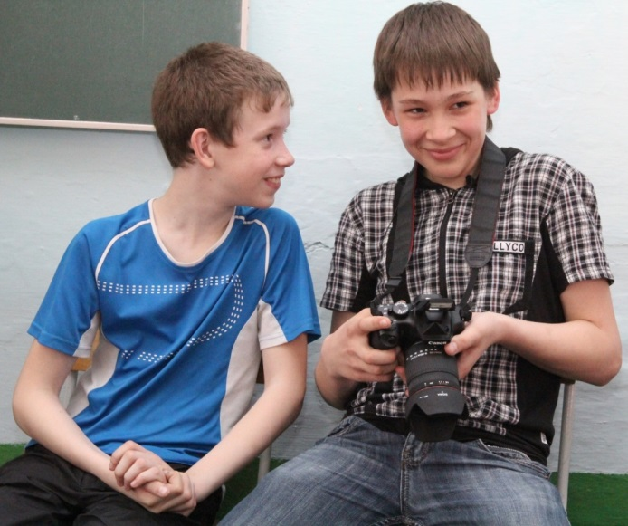
В.Тиханов: С этого года в уголовном процессе введено апелляционное обжалование судебных приговоров. Ваше отношение к этому?
А.Рябцев: Я приветствую эту норму. Она даёт больше прав участникам процесса на стадии обжалования решения суда. Раньше эта норма существовала на местном уровне (района). У нас есть мировой судья, есть федеральный судья. Раньше все решения мирового судьи пересматривались районным судом именно в апелляционном порядке. Сейчас то же самое стало на уровне субъекта федерации (области). Прежде прав у суда было меньше. Сейчас и у суда прав больше и у тех, кто обращается с жалобой. Поэтому к апелляционному обжалованию судебных приговоров отношусь положительно.
В.Тиханов: Некоторые подмосковные прокуроры «крышевали» казино. У нас в районе казино нет. Что «крышуете» вы? (Смех в классе).
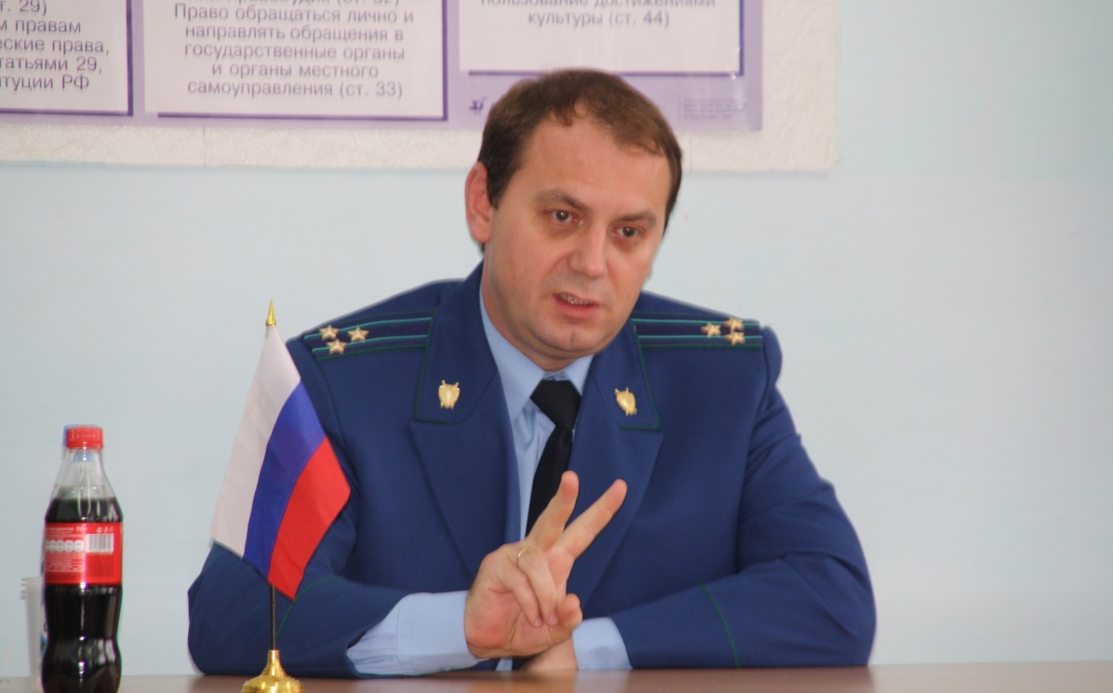
А.Рябцев (смеётся): Закон.
Иван Владимирович Новосельцев (учитель математики): Какое, на ваш взгляд, самое резонансное дело было в Парабельском районе, связанное с вашей деятельностью, скажем, за последние 5 лет?
А.Рябцев: Возбуждение уголовного дела по поводу хищения углеводородов с Лугинецкого. Учитывая, что в преступлении были замешаны высокопоставленные сотрудники правоохранительных органов, в районе после этого было много проверок.
В 2011-м году сотрудники ФСБ задержали организованную преступную группу, занимавшуюся хищением углеводородного сырья на Лугинецком нефтегазоконденсатном месторождении.
По информации спецслужб, в ходе работы по делу установлены факты причастности к хищению углеводородного сырья сотрудников правоохранительных органов, благодаря которым злоумышленникам длительное время удавалось уходить от ответственности.
В.Тиханов: Скажите, как такое стало возможным на территории нашего района?
А.Рябцев: Наш район чем отличается от России? В России это имеет место и в нашем районе - то же. Дело ведь не в том – воруют или не воруют.
Дело в том, что ловят или не ловят. Поймали. Вот это главное. Это касается всех абсолютно, кто совершает преступление. Вот этому надо давать оценку. Это было и будет, скорее всего, всегда. Вообще некоторые учёные считают, что проблема преступности, к сожалению, неискоренима.
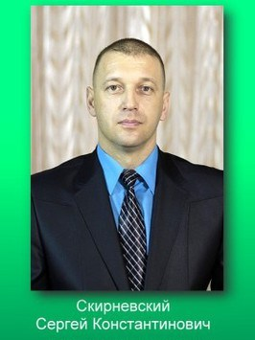
Что касается Скирневского, я с ним был знаком. Мы с ним отработали примерно полтора года здесь, когда он был начальником РОВД. Как к начальнику РОВД у меня к нему отношение положительное. Потому что мне есть с чем сравнивать. И потому что показатели уровня преступности были другими, нежели сейчас. Хотя уровень преступности повысился, в том числе, с реформированием полиции и сокращением штатов. Совместной же работой с Сергеем Константиновичем доволен (мнётся), и при встрече с ним я, конечно же, не перейду на другую сторону улицы.
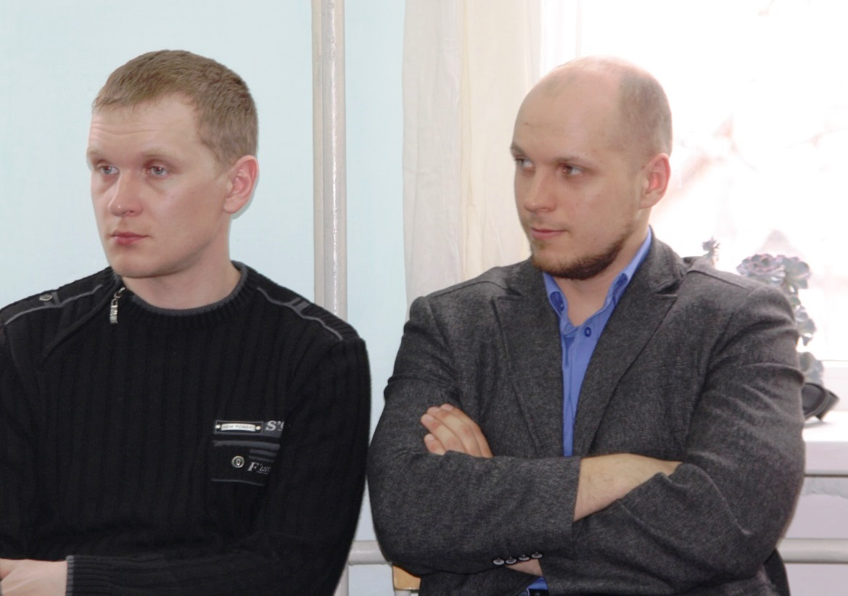
Иван Владимирович Новосельцев (учитель математики): А это событие не повлекло какого-то дополнительного расследования? Потому что событие масштабное и, вполне возможно, что список лиц в преступлении не ограничивается теми пятью человеками, которые находятся под следствием.
А.Рябцев: Вы – учитель математики?
Иван Владимирович Новосельцев (учитель математики): Ну да…
А.Рябцев: Просто я подумал, что вы – учащийся, вы хорошо выглядите…
Взрыв хохота в классе.
А.Рябцев (смеётся): В самом деле, в самом деле. Поверьте мне.
Иван Владимирович Новосельцев (учитель математики): Не отвлекайтесь…
А.Рябцев: Дело расследовалось не в Парабельском районе, а в Следственном Комитете Российской Федерации по Томской области. Надзор осуществляла Прокуратура Томской области. Это дело – уголовное. Мы, как юристы, по большому счёту, с делом не знакомы. Что мне известно по делу, это известно в основном от своих коллег, которые осуществляли надзор за ним. Поэтому сказать о том, отработаны ли по этому делу все лица или нет, мне сложно. Может быть, и не все. Но те самые «другие» лица, которые были замешаны в деле…
Понимаете, таков закон сейчас (мнётся). Содействие преступникам не всегда образует состав преступления у тех лиц, которые этому содействуют - при наличии грамотной и аргументированной позиции. С учётом того, что фигуранты этой истории - люди неглупые, с учётом того, что они могли себе позволить и позволили хороших защитников... Ты знаешь кое-какие моменты, где видишь явный след работы юриста.
Но я хочу сказать о другом. Поверьте мне, что работа всё равно ведётся (мнётся). Оперативные позиции тех подразделений, которые должны этим заниматься, скажем так, не ослабли после этого. Поэтому, если кто-то чего-то не понял, в том числе и те, кто содействовал этому преступлению, у них есть шанс в будущем оказаться в неблаговидной ситуации. Главное, чтобы из этой ситуации все сделали правильный вывод: власть правоохранительной системы дошла и до нашего района.
В.Тиханов: Ни на одного прокурора в стране сегодня не возбуждены уголовные дела по таким фактам, как бездействие. Это можно считать нормальным?
А.Рябцев: Бездействие у нас как форма вины касается только некоторых преступлений (это обычно – служебная халатность). Ну если уж человек прокурором работает и халатность проявляет, мне бы хотелось, конечно, на него посмотреть. В современных условиях такое крайне маловероятно.
В.Тиханов: Статья 129 Конституции, которая определяет принципы деятельности прокуратуры, почему-то отнесена к главе «Судебная власть». В то же время прокуратура по существу своей деятельности не является органом этой власти.
А.Рябцев: Никогда не являлась.
В.Тиханов: Существуют ли у нас в районе неформальные отношения между вами и судьями? То есть, это когда представители прокурорской и судебной отраслей договариваются о чём-то между собой, составляют такой тандем. Судьи же не хотят конфликтовать с прокурорами – иначе их решения станут обжаловаться и в некоторых случаях отменяться. Ведь коррупционной составляющей могут быть не только деньги, но и бюрократические связи. Как у нас с этим, когда главный судья – бывший прокурор. Два прокурора (настоящий и бывший) могут договориться между собой?
А.Рябцев: У нас тут обоюдная заинтересованность. Нельзя говорить о том, что судья зависит от прокурора, а прокурор от судьи не зависит. Представители прокуратуры и судьи оспаривают только одно – законность приговора. Чтобы приговор, который выносит судья, смог бы «устоять» в вышестоящей инстанции. Потому что законность и обоснованность приговоров обжалуются, они проверяются. Это – правильно. Поэтому самое главное, чтобы эта работа была качественной. Вот вы часто, наверное, слышите, что у нас мало оправдательных приговоров. Но оправдательный приговор – это очень большой брак в нашей работе. Очень большой брак! У нас такая система. В других странах их больше, потому что у них нет института предварительного следствия, который есть у нас. А у нас на этой стадии, на стадии предварительного расследования, все дела «проблемные» и прекращаются.
В.Тиханов: Во всём мире и мера пресечения в виде содержания под стражей применяется в исключительных случаях. Есть, в конце концов, денежный залог. Есть масса других мер пресечения. Но они у нас практически не применяются. А мера пресечения в виде ареста (это называется превентивный арест), она потом обусловливает обвинительный приговор. Потому что в рамках сложившейся системы, если вина не доказана, суду проще санкционировать отбытое. Не надо никому возмещать моральный ущерб - например, за время, проведённое под стражей. Не надо ни к кому применять оргвыводы.
А.Рябцев: Но в суд должно прийти дело «безупречное», и оно должно пройти испытание судом. Если я дело подписал в суд, то я убеждён, что этот человек виноват. Мы должны это доказать суду, а суд должен вынести решение не только с учётом нашей позиции, но и с учётом позиции защиты, потому что там тоже часто бывают интересные аргументы. Чем квалифицированнее защитник, тем более интересные аргументы. Их надо не просто учесть, их надо все опровергнуть, потому что в суде идёт состязание…
В.Тиханов: Оправдательный приговор - это надо думать, отвергать какие-то доказательства, объяснять, почему вы принимаете эти доводы, а не эти. В рамках конвейерной системы, когда суды, следствие, кассации перегружены делами, гораздо проще выносить обвинительные приговоры.
А.Рябцев: Есть прокурор, который обвиняет, есть защитник и сам обвиняемый, который, правда, редко бывает юридически подкованным человеком. Поэтому защитник на каждый наш довод представляет свой, а плюс представляет ещё свои доводы о невиновности, которые мы тоже должны опровергнуть. Поэтому повторюсь: задача и прокурора и суда, чтобы приговор был вынесен законный. Вернее так: задача суда, чтобы приговор был просто законным, потому что суд не скован позицией обвинения или оправдания. Лишь бы приговор «устоял». Прокуратуру интересуют только обвинительные приговоры. Процесс судебного заседания у нас по закону открытый. Наша же деятельность, чего скрывать, закрытая. Если вы ко мне придёте, я вам не покажу материалы проверки, и никто вам их не покажет. Это же касается работы следователя, потому что по правилам следствия никто вам ничего не покажет. Но в суде, наоборот, всё открыто. Приходите, присаживаетесь и слушайте с самого начала всё как было - абсолютный контроль со стороны общества. В суде я бываю часто, а из вас, к сожалению, мало кто бывает. Если хотите, то приходите. В суде тяжело чего-то сделать не так.
Здесь с нашим гостем я согласиться не могу. Я - сторонник гуманизации наказания. Почему оправдательный приговор в нашем обществе такая трагедия, объяснить сложно. Может быть, это какая-то традиция. Но явно не советская, потому что даже тогда они были. Сейчас их просто ноль. Есть какое-то минимальное количество - порядка десятой доли процента. А если разложить по категориям преступлений, то по убийствам и другим самым тяжким статьям оправдательных приговоров нет вообще. Выносится что-то там по лёгким статьям. А в других ситуациях это просто феноменальная редкость. Почему? Потому что система рассматривает оправдательный приговор как брак в своей работе. Как свою слабость. И после этого следуют очень серьёзные оргвыводы в отношении тех, кто вёл дело. Причём, оргвыводы, касающиеся не того, что кого-то несправедливо задержали, а того, что допустили, как они выражаются, «оправдак».
Если бы у меня была возможность, я бы законодательно запретил применять какие-то санкции в отношении следственной группы, или прокурора, утвердившего обвинительное заключение, или каких-то других должностных лиц в случае вынесения судом оправдательного приговора. Разумеется, при отсутствии признаков преступления - ведь бывает, что дела откровенно фальсифицируются. А так все должны знать: если суд вынесет оправдательный приговор, ни к кому никаких санкций применено не будет. Государство выплатит компенсацию. Люди были на работе. Ну да, сегодня они так сработали, кого-то обвинили... К сожалению, вся нынешняя система, встроенная в вертикаль власти, ориентирована на обвинительный приговор.
Я смотрю на нашего гостя. Это совершенно нормальный человек, не жестокий, не злой. Как, наверное, и большинство судей, прокуроров, следователей. Но когда они садятся в кресло, они становятся частью системы. И должны действовать по её правилам. В противном случае они окажутся белыми воронами, и им придётся уйти. Не говорю, что на них заведут дело, но они вынуждены будут уйти. Поэтому надо менять базовые параметры системы.
И, конечно, здесь нужна политика сверху, но такой заинтересованности сверху нет, потому что оправдательные приговоры присяжных отменяются направо и налево, хотя юридически это очень сложная процедура.
В.Тиханов: Вы усиливаете надзор за исполнением законодательства о предупреждении производственного травматизма?
А.Рябцев: Конечно.
В.Тиханов: А вот этот трагический случай в нашем районе с мальчиками не относится к производственному травматизму? Кто-то понёс за это ответственность?
А.Рябцев: Ситуация с мальчиками – это просто несчастный случай. Там их было трое и один из них, к сожалению, погиб. Это - не производственный травматизм. Мы бы хотели, чтобы хоть кто-то понёс какое-то наказание (жалко погибшего), но, досконально изучив ситуацию, могу сказать следующее: мальчики просто залезли туда, куда лазить не нужно. Очень жалко.
В.Тиханов: Говорят, что в некоторых регионах прокуроры покрывают, среди прочего, использование труда нелегальных мигрантов, многие из которых превращены в бесправных рабов. Как у нас с этим?
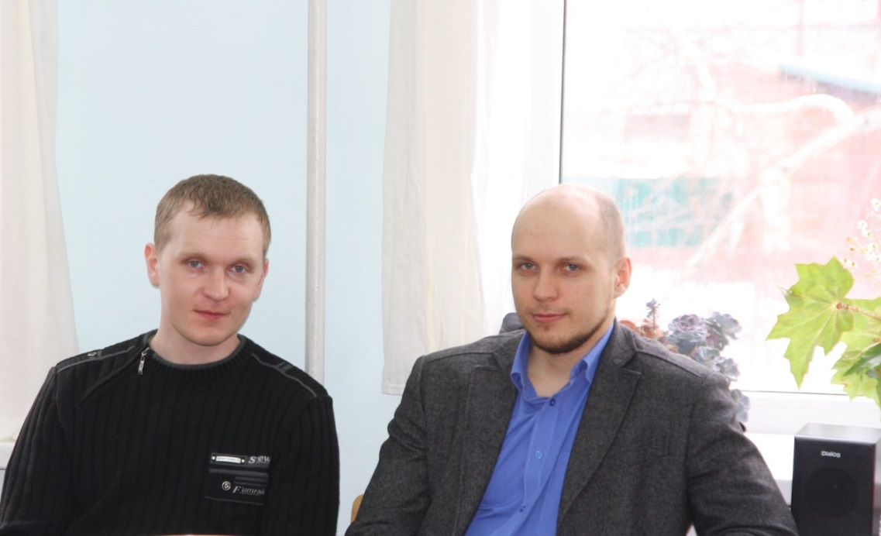
А.Рябцев: Лично у меня складывается ощущение, что с нарушениями законодательства нелегалами только одна прокуратура и борется. Недавно мы привлекли к ответственности шестерых жителей Узбекистана, которые строили одно здание здесь у нас, наказали ещё и их работодателя.
Сейчас уже нет такого, что человек приехал, допустим, из Узбекистана, и живёт здесь абсолютно легально. Эти времена уже прошли. Мигранты приезжают, имеют регистрацию, потому что с их внешностью их легко выделить из толпы жителям нашего района, которые здесь родились и выросли. Сами понимаете, что я имею в виду.
С работой дело немножко по-другому обстоит. Им в течение месяца должны дать разрешение на работу (так называемый патент). Некоторые мигранты его не дожидаются (не хотят сидеть и штаны протирать, надо деньги зарабатывать для семьи) и идут работать без этого патента, хотя документы уже отправлены и рассматриваются...
Игорь Сысолин (учащийся 6 класса): А правда говорят, что если ты сам признаешься, что ты это сделал, то срок будет меньше?
А.Рябцев: Это - чистая правда, и на практике данная норма работает постоянно. Позавчера я был в суде, и два человека этим правом воспользовались (признание вины, согласие с обвинением). Они получили…
В общем они, безусловно, остались довольны наказанием своим.
Валерия Дорохова (учащаяся 11 класса): Скажите, а как вы учились в школе?
А.Рябцев: Положительно.
Валерия Дорохова (учащаяся 11 класса): Выбор вами профессии – это был ваш выбор или ваших родителей?
А.Рябцев: Я школу заканчивал ещё во времена СССР. Тогда было всё очень просто. Надо было хорошо учиться, чтобы поступить в вуз. Надо было иметь не только аттестат, нужна была ещё характеристика. Характеристика очень часто была прямо пропорциональна оценкам в аттестате, но крайне редко бывало, чтобы ты учился хорошо, а поведение было плохим. Был ещё конкурс аттестатов. У кого сколько там, например, четвёрок. У меня были две четвёрки, к сожалению. С четвёркой по русскому языку я был согласен, там у меня было спорно - 5 и 4. По математике же (я всегда любил этот предмет), я на контрольной получил четвёрку из-за ситуации, когда мне сначала в школе сказали - действуй так, проверили – так, а ушла работа туда – сказали: нет, не так. Понимаете? Было обидно. Но так получилось. Что уж теперь…
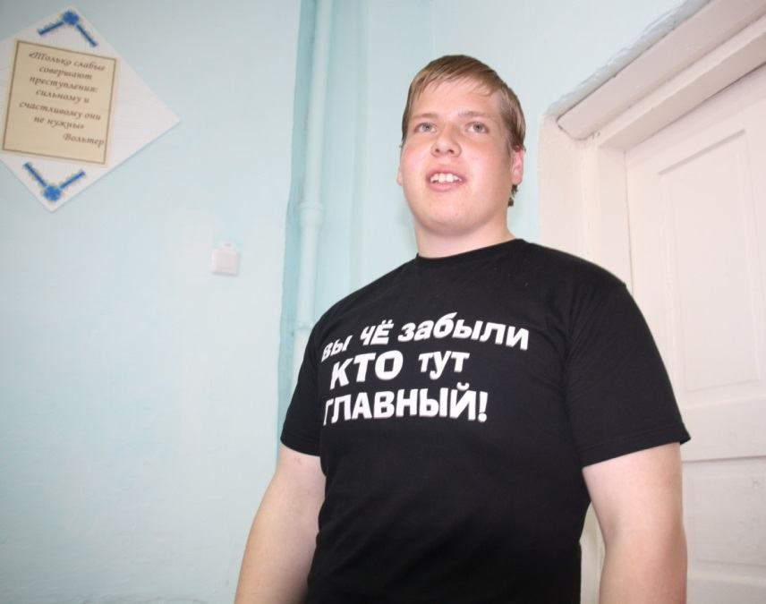
Влад Ярускин (учащийся 11 класса): Работа у вас нервная. Курите или курили когда-нибудь? И ещё один вопрос: легко ли вас на эмоции вызвать?
А.Рябцев: Не курю. Можно сказать, что не курил. В детстве чуть чуть баловался, скажу честно. Совсем чуть чуть. Всё. Больше не курил. Не хочу. На эмоции… ну, думаю, что, наверное, всё-таки…(мнётся)
Влад Ярускин (учащийся 11 класса): На допросах кричите?
А.Рябцев: С чужими людьми – сохраняю спокойствие. В кругу же близких людей свои истинные эмоции стараюсь не подавлять.
Сергей Деев (учащийся 11 класса): Занимались вы спортом? Занимаетесь ли теперь?
А.Рябцев: Да, спортом я занимаюсь. Два раза в неделю стараюсь бегать на беговой дорожке по 3 километра. До сих пор пробегаю эту дистанцию за 12 минут. Иногда - чуть быстрее. Ну и плюс ещё – общая физическая подготовка.
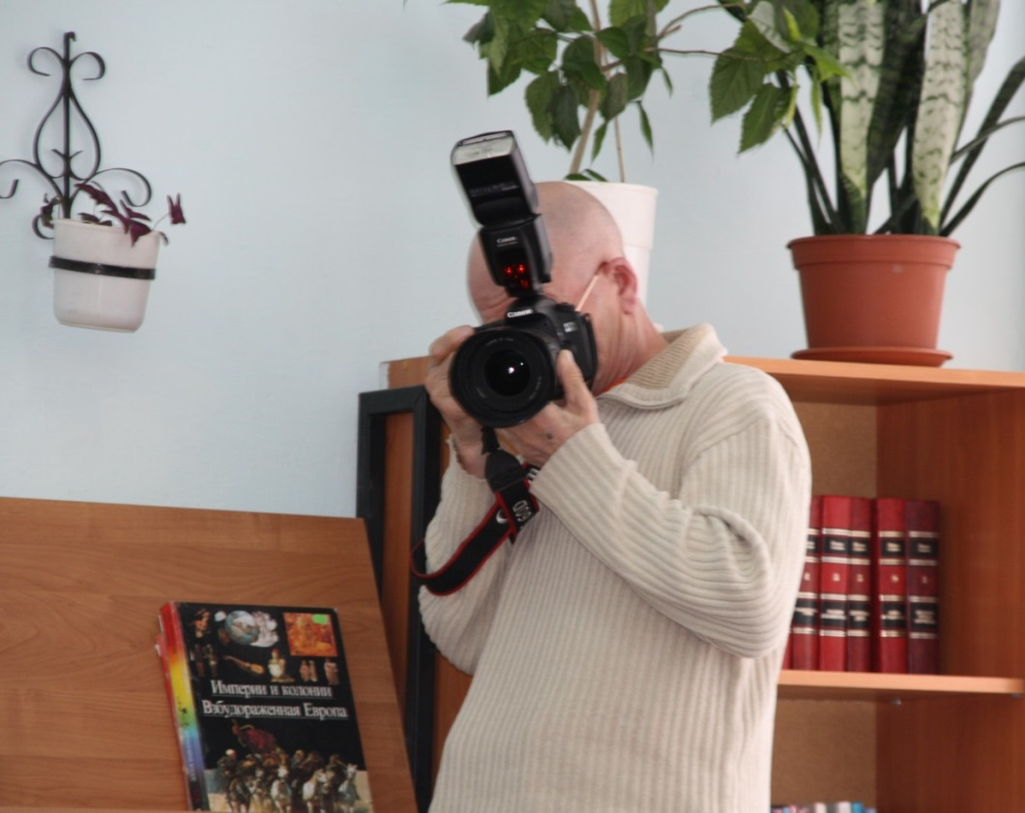
Сергей Деев (учащийся 11 класса): Сидите ли вы в соцсетях?
А.Рябцев: Что?
Сергей Деев (учащийся 11 класса): В социальных сетях сидите, таких, как «ВКонтакте», «Одноклассники»?
А.Рябцев: Нет. Смысл там сидеть? В интернете бываю.
В.Тиханов: Домой поздно возвращаетесь?
А.Рябцев: Поздно.
В.Тиханов: Рекорд какой?
А.Рябцев: Мой личный рекорд позднего возвращения домой – это вообще не возвращаюсь. (Смех в классе). Пошли вторые сутки – это называется. А когда в час, в два часа ночи домой возвращаешься – это, наверное, раз в неделю бывает…
В.Тиханов: А супруга уже даже и не звонит? Она знает специфику работы?
А.Рябцев: Супруга уже привыкла к этому.
Влад Ярускин (учащийся 11 класса): Приходится брать часть своей работы домой?
А.Рябцев: Безусловно. Порой с портфелем хожу на работу. Дома, правда, соблазны есть. Тот же ребёнок, который меня мало видит. Но большей частью на работе стараюсь всё доделать. Поэтому и допоздна.
Михаил Михайлов (учащийся 11 класса): Много ли вы потеряли друзей после того, как стали прокурором? (Оживление в классе).
А.Рябцев: Вы знаете, всех основных своих друзей, которые у меня есть, я приобрёл ещё, учась в школе, и в университете. Кстати, друзей много не бывает. У меня есть много знакомых: хороших, менее хороших. Друзей у меня, наверное, всего лишь (задумался), трое.
В.Тиханов: И все не местные?
А.Рябцев: Да, не местные. Никто из них не работает в прокуратуре. Со всеми с ними отношения по-прежнему сохраняю. К сожалению, они живут в разных местах - кто-то в Томске, кто-то в Москве, не здесь. А знакомых у меня много, в том числе среди коллег, в том числе - и близких знакомых.
Иван Владимирович Новосельцев (учитель математики): Есть ли ограничения у работников прокуратуры на выезд за границу?
А.Рябцев: Есть. Ограничения – это не только запрет на выезд за границу, а ещё и определённый порядок получения этого разрешения. Я вам могу сказать про себя. Не все в прокуратуре нашего района допущены к гостайне. Учитывая, что я допущен к гостайне серьёзного уровня, мне для того, чтобы выехать за границу, каждый раз надо получать специальное разрешение. Есть категории работников, которым в силу определённых знаний, этот выезд запрещён.
В.Тиханов: Когда отмечаете свой профессиональный праздник?
А.Рябцев: 12 января.
В.Тиханов: Как он называется?
А.Рябцев: День работника прокуратуры Российской Федерации. Праздник отмечается с 1996 года по Указу Президента Российской Федерации.
А.Рябцев: День работника прокуратуры Российской Федерации. Праздник отмечается с 1996 года по Указу Президента Российской Федерации.
В.Тиханов: Почему именно 12 января?
А.Рябцев: 12 января, кажется, 1722 года Указом Петра Великого при Сенате был впервые учреждён пост Генерал-прокурора. Первым Генерал-прокурором Сената был назначен Павел Ягужинский. Он очень быстро стал играть одну из ключевых ролей в делах Российского государства. Говорили даже, что он стал вторым лицом в государстве после Петра I. Влиятельность первого Генерал-прокурора свидетельствует о том, насколько важной для России была деятельность прокуратуры.
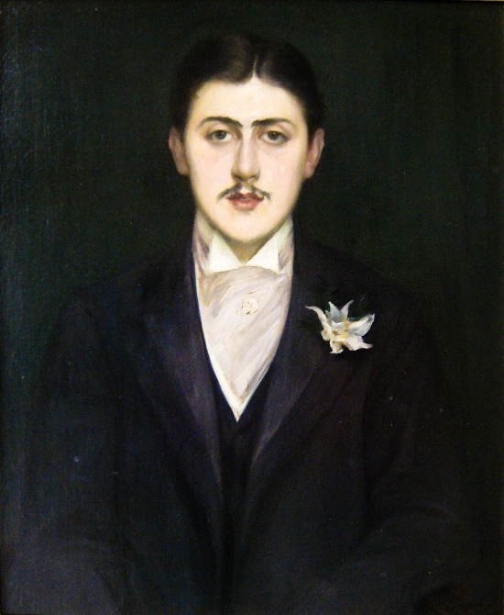
В.Тиханов: Несколько вопросов из анкеты знаменитого французского писателя и философа Марселя Пруста. Постарайтесь, Андрей Александрович, отвечать на них очень коротко. Первое. Какова ваша главная черта?
А.Рябцев: Трудолюбие, наверное.
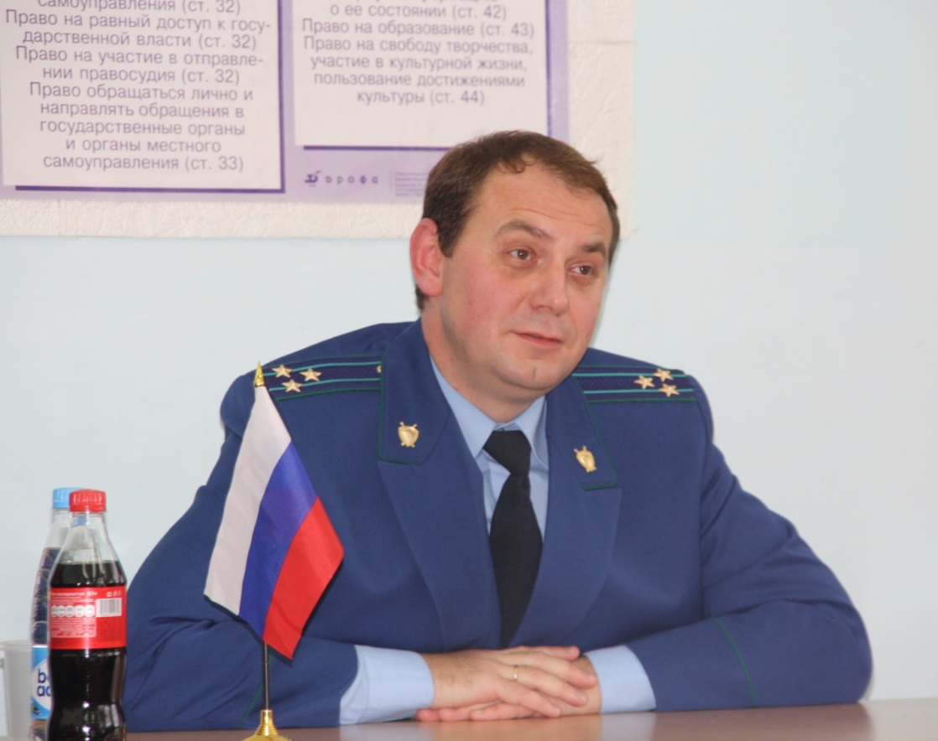
В.Тиханов: Вам нравится ваша внешность?
А.Рябцев: Вряд ли.
В.Тиханов: Ваша главная слабость?
А.Рябцев (надолго задумался): Привык поздно ложиться и поэтому трудно утром рано вставать.
В.Тиханов: Любите поспать?
А.Рябцев: Я не то, что люблю поспать. Просто у меня график смещённый. Я – сова.
В.Тиханов: Способность, которой у вас нет, но которой вам хотелось бы обладать?
А.Рябцев: Силы воли ещё больше надо.
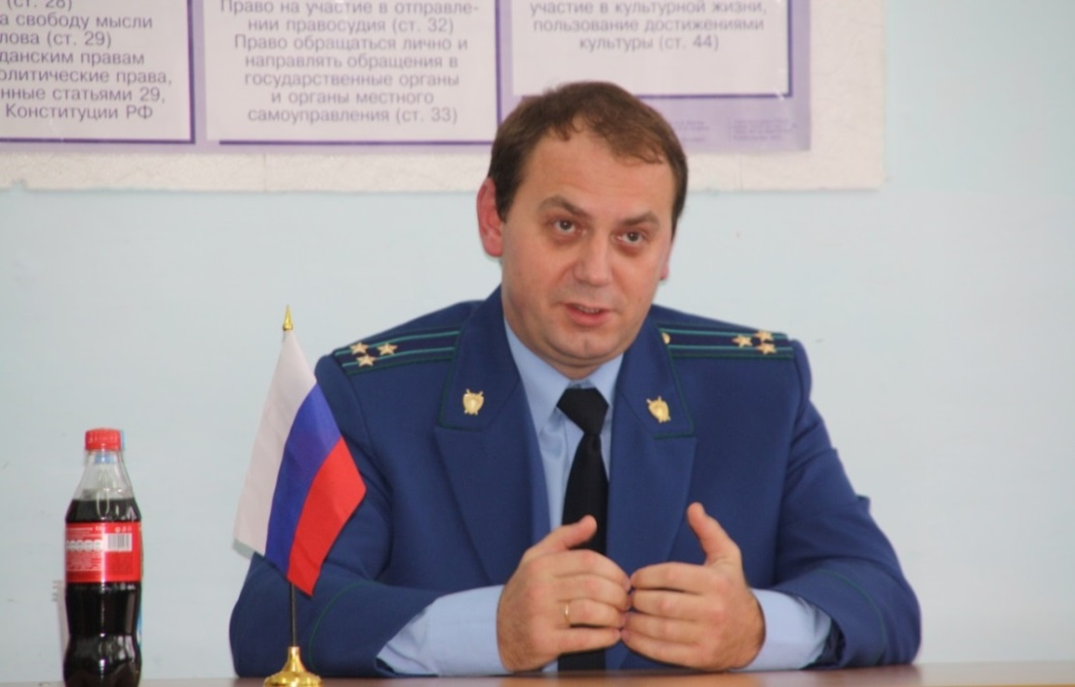
В.Тиханов: Что вы считаете своим главным достижением?
А.Рябцев: Наверное, моя семья. Надеюсь, она у меня хорошая.
В.Тиханов: Если б вы могли пообщаться с любым из когда-либо живших на свете людей, кто бы это был?
А.Рябцев (задумался): Можно их в шеренгу поставить. Даже, наверное, в две шеренги.
В.Тиханов: Ну хоть одного нам назовите.
А.Рябцев: Интересен Борис Годунов.
В.Тиханов: Существуют слова, которые вы бы хотели выжечь из словаря? Если да, то на первом месте какое это будет слово?
А.Рябцев: Не люблю иностранные слова. Вот особенно которые современные.
(Кто-то подсказывает: полиция).
А.Рябцев: Нет, не полиция. Ну, например, трабл – проблема. Решить проблему - отстрелять трабл. Ну что это такое?!
В.Тиханов: Trouble - в самом приблизительном переводе с английского означает «неприятность». Всё правильно: решить проблему - отстрелять трабл! Ваш любимый цвет и цветок?
А.Рябцев: Любимых цвета у меня два – белый и синий. Цветка любимого нет.
В.Тиханов: Ваш любимый писатель?
А.Рябцев: Не могу сказать, что у меня есть любимые писатели. Считаю, что сто́ящие произведения есть у каждого писателя.
В.Тиханов: В каких случаях вы лжёте?
А.Рябцев: Когда я правдой могу навредить. Вы знаете, как сказал один известный человек: «Порой бывает очень крепкое вино и порой приходится его разбавлять, чтобы оно не било людям сильно в голову». Когда я вижу, что человека данная информация может убить, ну, свести его здоровье к минимуму, то я, наверное, смогу его и обмануть.
В.Тиханов: Вино в этом случае разбавите?
А.Рябцев: Вино разбавлю…
В.Тиханов: Лично вы могли бы расстрелять человека?
А.Рябцев: Я в армии служил. Да.
В.Тиханов: Чего вы больше всего боитесь?
А.Рябцев: Смерти своих близких.
В.Тиханов: Из того, что принадлежит вам, чем вы более всего дорожите?
А.Рябцев: Своими детьми.
В.Тиханов: Если бы дьявол предложил вам бессмертие без всяких условий, вы бы согласились?
А.Рябцев: Почему нет?
В.Тиханов: Да? А меня, например, вечность в аду греет!!! И последний вопрос. Оказавшись вдруг перед Богом , что вы ему скажете?
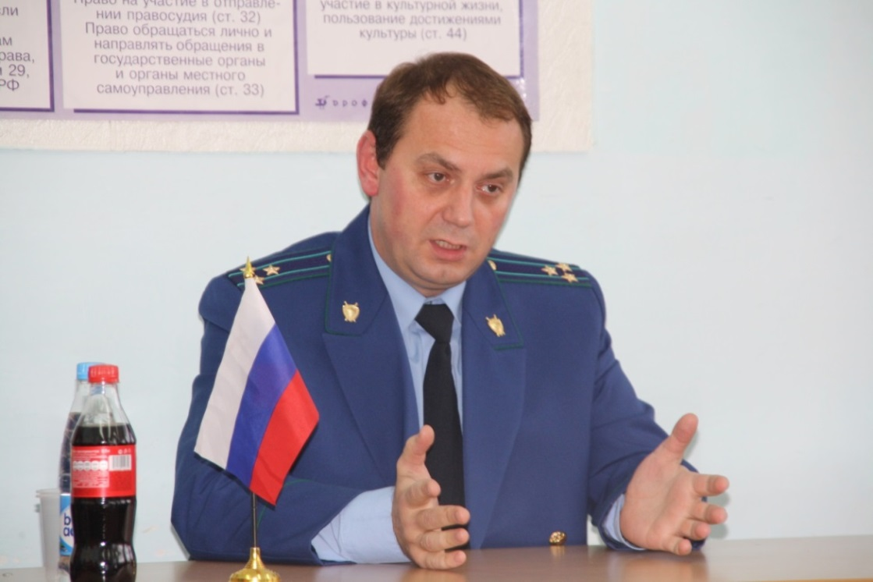
А.Рябцев: Не думаю, что при жизни - будучи на Земле - можно подобрать подходящие слова для встречи с Всевышним. Даже не знаю. Ну, может быть, сказал бы: «Порой я, Господи, был слаб, за что мне стыдно…».
В.Тиханов: Андрей Александрович Рябцев был сегодня у нас в гостях. Благодарю за этот разговор. Спасибо, что вы согласились открыться нам с профессиональной и человеческой стороны. Всех вам благ.
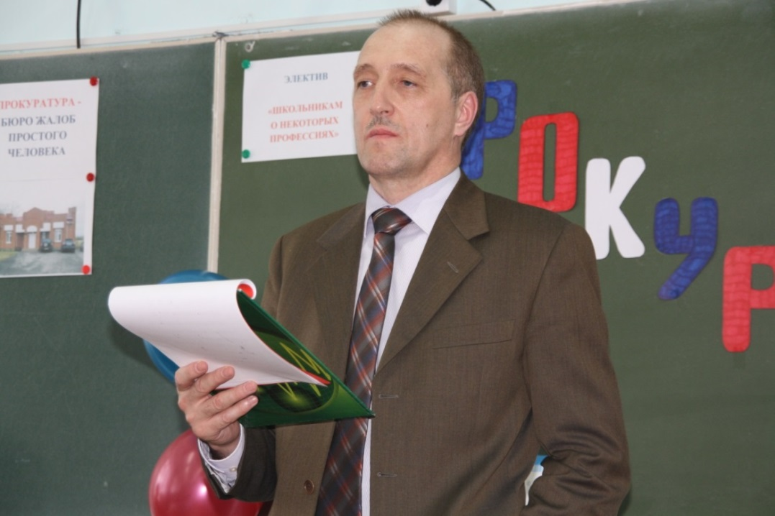
А.Рябцев: Спасибо вам.
(Аплодисменты. Никто не уходит).
В.Тиханов: Ну, друзья, всё. На этом праздник под названием «Встреча с прокурором» закончился. Желающие могут остаться и сфотографироваться с нашим гостем на память.
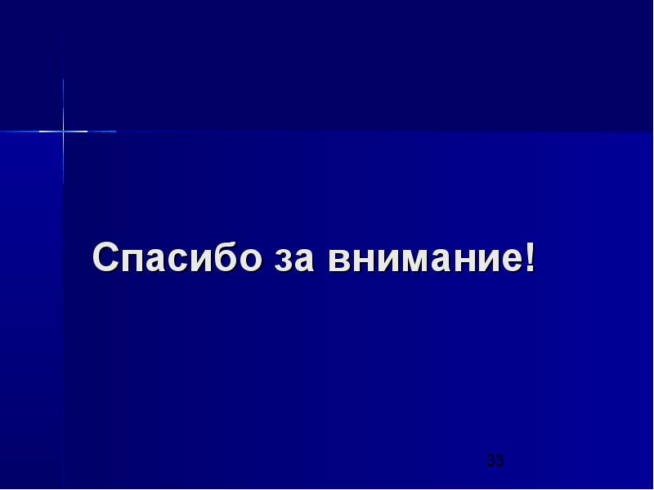
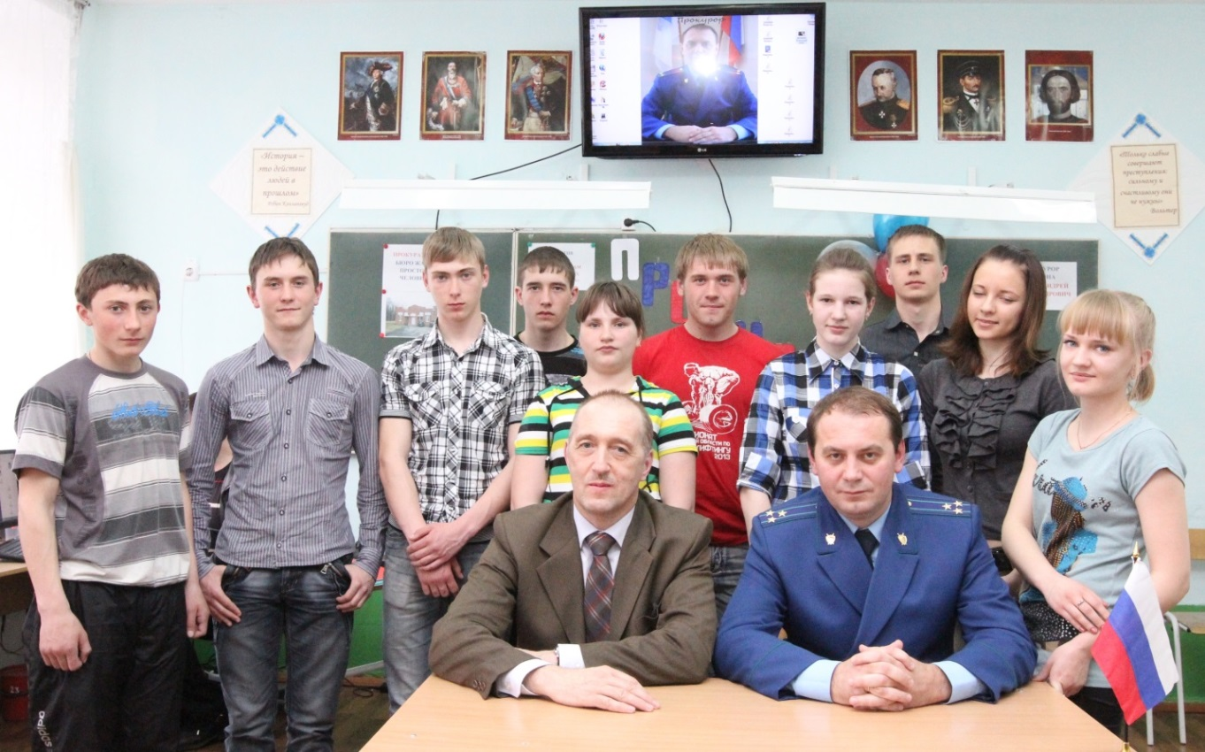
Прокуратура — это не просто работа, прокуратура - это судьба.

